Н.П. Слободяник "Я учусь владеть собой"
Коррекционно-развивающая программа формирования
эмоциональной стабильности и положительной
самооценки у детей

Введение
Школьная жизнь — серьезное испытание для большинства детей. Они должны привыкать к коллективу, к требованиям, к повседневным обязанностям. Как правило, ребята стремятся стать школьниками, но для многих из них школьный распорядок слишком регламентирован и строг.
Особенность психологии ребенка с олигофренией заключается в том, что он мало осознает свои переживания и далеко не всегда способен понять причины, их вызывающие. На трудности в школе ребенок чаще всего отвечает эмоциональными реакциями — гневом, страхом, обидой.
Многие дети нуждаются в поддержке и помощи взрослых, поэтому важно, чтобы воспитатели и учителя вместе с психологом вникли в проблемы ребенка, его переживания. Только тогда они смогут оказать ребенку эффективную помощь.
Чтобы младший школьник мог сознательно регулировать поведение, нужно научить его адекватно выражать чувства, находить конструктивные способы выхода из сложных ситуаций. Если не сделать этого, не отреагированные чувства будут долго определять жизнь ребенка, создавая все новые субъективные трудности.
Предлагаемая программа формирования эмоциональной стабильности и положительной самооценки у детей направлена на решение таких задач, как овладение средствами и способами анализа своего поведения и поведения других людей, развитие эмпатии.
Идея игрового персонажа, который становится центральным при проведении игр и организации общения в рамках данной программы, была заимствована у американского психолога Джилла Андерсона, автора программы "На пути к совершенству".
Основной целью этой программы является развитие эмоциональной регуляции поведения детей, предупреждение и снижение тревожности и страхов, повышение уверенности в себе и т.д.
Занятия строятся в доступной и интересной для детей форме. В основном используются следующие методы:
— имитационные и ролевые игры;
— психогимнастика;
— рисуночные методы;
— элементы групповой дискуссии;
— техники и приемы саморегуляции;
— метод направленного воображения.
Эти методы являются хорошим средством формирования у детей навыков эмоциональной регуляции поведения.
Отработка навыков проходит в три этапа:
— получение информации о содержании того или иного навыка;
— применение полученных знаний в конкретных ситуациях (отработка навыка);
— перенос навыков, освоенных на занятиях, в повседневную
жизнь ребенка.
Важно отметить, что последнее осуществимо только при тесной связи педагога-психолога с учителями и родителями детей, посещающих занятия.
Общие рекомендации по проведению занятий:
— Перед началом работы по программе ведущему имеет смысл провести беседы, консультации или семинары с учителями и обязательно встретиться с родителями детей. Контакты с учителями и родителями желательно поддерживать на протяжении всего курса.
— Занятия включают в себя элементы социально-психологического тренинга, поэтому проводить их лучше в кабинете психолога или в специальном помещении, в котором участники могут свободно располагаться и передвигаться.
— Продолжительность занятия не должна превышать 40 минут (время одного школьного урока).
— Оптимальная периодичность встреч участников программы — 1-2 раза в неделю.
— Программа рассчитана на работу в группе из 5-7 человек.
— Ведущий должен специально работать над созданием доверительной обстановки в классе во время занятий, чтобы каждый ребенок имел возможность проявить себя, быть открытым и не бояться ошибок.
- Тематика и планы занятий могут меняться в зависимости от задач и проблем конкретной группы детей. Но необходимо соблюдать последовательность, взаимную преемственность тем, и обязательно оставлять время на закрепление приобретенных навыков.
Сюжеты историй и рассказов (текстов для обсуждения) объединяет игровой персонаж — дракончик Памси. Дети "преодолевают" возникающие проблемы и "усваивают" приемы саморегуляции вместе с ним. Сюжеты рассказов можно брать непосредственно из реальной жизни детей или придумывать их заранее. В ходе занятия рассказы обсуждаются и обыгрываются детьми.
Каждая тема прорабатывается на 1-4 занятиях с использованием Разных приемов. Способы подачи материалов могут меняться в зависимости от состава и особенностей каждой конкретной группы детей.
Для проведения занятий по этой программе ведущему (психологу-педагогу) понадобятся:
— мягкая игрушка, лучше такая, которая надевается на руку;
— палас или ковер на полу;
— магнитофон;
— аудиокассеты с музыкой для релаксации.
Примерные темы занятий:
1. Такие разные настроения... (3 занятия).
2. Как справиться с плохим настроением? (3 занятия).
3. Как стать уверенным в себе? (3 занятия).
4. Как делать выбор? (3-4 занятия).
5. Как добиваться успеха? (3 занятия).
6. Трудное слово "нет" (2 занятия).
7. Чем мы отличаемся друг от друга? (2 занятия).
8. Учимся говорить себе "стоп" (2 занятия).
9. Как победить свой страх? (1 занятие).
10. Подведение итогов (1 занятие).

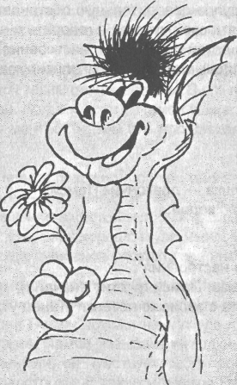
Я учусь владеть собой

Занятие 1
Цели:
— создать в группе доверительную обстановку, позволяющую детям проявлять свои чувства и говорить о них;
— ознакомить детей с понятием "настроение",
— ввести наглядные образы, символизирующие разные настроения.
Материалы:
— мягкая игрушка — дракончик Памси;
— три стакана с водой;
— блестки;
— кусок глины;
— плакат "Три настроения";
— текст рассказа "Памси грустит" (начало);
— аудиокассета с записью песенки "Танец утят".

Ход занятия:
1. Знакомство
Ведущий рассказывает о том, что на занятиях ребята будут учиться справляться с проблемами, которые нередко возникают у школьников и портят им настроение. Часто не получается сделать что-то так, как хотелось бы, иногда бывает грустно без близких людей, бывает обидно и т.д. Затем ребята знакомятся с игровым персонажем — дракончиком Памси, и ведущий объясняет, что Памси будет учиться справляться с трудностями вместе с ними.
2. Работа с текстом
Ведущий читает детям начало рассказа "Памси грустит".
Памси грустит (начало)
На краю луга среди диких цветов есть каменная пещера. В пещере живет маленький дракончик по имени Памси. Памси — особенный дракончик. Дело в том, что он умеет думать. Памси очень любит учиться! Он уже умеет считать и знает названия всех цветов, растущих на лугу около пещеры. Но самое удивительное у Памси — это его мысли. Мысли Памси бывают очень разными. Иногда они похожи на праздничный салют — яркие, быстрые, как разноцветные искорки. Когда его мысли похожи на салют, они блестят, играют, мчатся, а мир вокруг кажется Памси таким разноцветным! В его голове появляются замечательные идеи. Когда мысли у Памси такие, то у него прекрасное настроение, и он мечтает, чтобы это продолжалось как можно дольше.
Но мысли не всегда похожи на салют, иногда они как озеро в центре весеннего луга — спокойные и тихие, очень-очень светлые. Все краски — как отражение в чистой и прозрачной воде. Когда его мысли такие, то он чувствует себя хорошо и уверенно. Он мечтает, чтобы так было всегда, и тогда душевное спокойствие никогда не покинет его.
Но иногда Памси чувствует себя очень плохо, даже отвратительно. То, что происходит с ним, напоминает что-то неприятное и мрачное. И тогда мысли Памси похожи на мутную лужу в плохую погоду. Они темные и вязкие. Памси называет их гадкими. Когда у Памси такие неприятные мысли, он чувствует себя просто несчастным! Ему очень плохо, он расстроен. В такие моменты Памси хочет только одного: чтобы поскорее прошло неприятное состояние. Он ждет, ждет и ждет...
Памси даже устает от этого ожидания, и ему хочется знать, когда же снова будет хорошо, когда же он снова почувствует себя счастливым? Он понимает: для того, чтобы плохие мысли ушли, что-то должно произойти, а что именно — Памси не знает.
Он лежит и ждет, ждет, ждет...
После чтения рассказа ведущий берет три стакана с водой и говорит следующее:
— Когда Памси чувствует себя хорошо, у него все получается, он 'сем доволен и всех любит. В это время его настроение похоже на чистую воду, и мысли у него ясные и "чистые" (показывает стакан с чистой водой).
— Когда в его голову приходят отличные идеи, то настроение бывает прекрасным, радостным и мысли становятся похожи на салют: они блестят и переливаются, как вода в этом стакане (бросает во второй стакан блестки и палочкой их размешивает).
— Но бывает, что его мысли грустны и неприятны, ему или плохо, _{ли} обидно. Тогда его мысли похожи на темную, мутную воду (бросает кусочек глины в третий стакан). 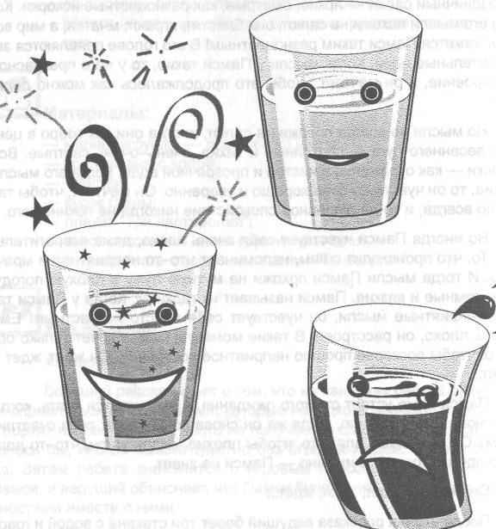

3. Обсуждение
Примерные вопросы для обсуждения:
— Бывало ли у вас такое грустное настроение, как у дракончика Памси? Когда?
— Что вы чувствовали при этом?
— О чем вы думали?
•
— Как вы выходили из грустного состояния?
— Нужно ли ждать, когда пройдет плохое настроение?
— Что же нужно делать, чтобы оно прошло? Ведущий вывешивает на доску плакат "Три настроения".
4. Учим правило
Ведущий открывает детям "правило-секрет": наше настроение зависит от наших мыслей. Поэтому, если хочешь, чтобы у тебя было хорошее настроение, думай о хорошем.
Затем ведущий приводит примеры мыслей, которые создают хорошее или плохое настроение, и записывает их на доске, например:
Я плохой
Я не умею
Я не справился
Меня обидели
Я боюсь
5. Домашнее задание
Предложите детям:
Я справлюсь
У меня получится
Я научусь
Все будет хорошо
Я не буду бояться
Плакат "Три настроения"
— в течение недели последить за своим настроением, отметить, ^{!аким} оно чаще всего бывает;
— если настроение станет плохим, попытаться "исправить" его при помощи хороших мыслей;
— принести на следующее занятие рабочие тетради и изготовить карточки, изображающие три настроения ("чистое", "блестящее", "темное").
6. Завершение занятия
Закончить занятие можно "танцем с дракончиком". Танец основан на игре "Дракон ловит свой хвост" и исполняется под музыку веселой песенки "Танец утят". Ведущий, стоящий первым, держит персонаж-игрущ-ку на поднятой руке. Дети, взявшись за руки (цепочкой), изображают хвост дракона, подпрыгивая под музыку. Ребенок, замыкающий цепочку, управляет "хвостом", поворачиваясь в разные стороны.
На первом занятии "головой" дракона обязательно должен быть ведущий, а на последующих — те дети, которые отличились на занятии.
На этом занятии вводится ритуал приветствия и прощания: в конце занятия Памси всегда прощается с детьми, произнося слово "Пока!", а при встрече на следующем занятии говорит: "Привет!"
Комментарии для ведущего:
Представляя Памси (это может быть также и любой другой персонаж), следует рассказать немного о нем. Ему столько же лет, сколько и детям (7 лет). Он уже многое знает, умеет считать, знает буквы и т. д. Но он еще не научился справляться с плохим настроением и не знает, как прогонять плохие мысли.
Желательно, чтобы ведущий дал возможность "пообщаться" с игрушкой каждому ребенку (например, потрогать ее, поздороваться с ней). Это помогает детям включиться в игровую ситуацию, почувствовать себя свободнее.

Занятие 2
Цели:
— развивать у детей умение управлять своим настроением;
— дать детям представление о взаимосвязи, существующей между мыслями и настроением;
— развивать способность детей к рефлексии.
Материалы:
— мягкая игрушка — дракончик Памси.
— карточки, изображающие три настроения ("чистое", "блестящее", "темное");
— плакаты, на которых перечислены положительные и отрицательные мысли: "Такие мысли всегда помогут мне", "Такие мысли мне мешают";
— наклейки для поощрения;
Ход занятия: 1. Повторение
Обсуждается предыдущее занятие. Примерные вопросы для обсуждения:
Деле?
— О каких трех настроениях Памси мы узнали? - Какое настроение чаще всего бывало у вас на прошедшей не-
— Что вы при этом чувствовали, и какие у вас были мысли?
Ведущий предлагает вспомнить, в каком настроении дети остави-^{1И} Дракончика на прошлом занятии и подумать над вопросами:
— Чего ждет Памси?
— Умеет ли он что-нибудь делать со своим настроением? - Нужно ли ждать, пока плохое настроение само пройдет?
— Что нужно делать? Кто расскажет, как это сделать? 2. Работа с текстом
Ведущий читает окончание рассказа "Памси грустит". Памси грустит (окончание)
У Памси есть настоящий друг, очень близкий. Его имя Стефан. Это обычный мальчик. Памси зовет его просто Друг.
Друг знает о разных настроениях, он многое знает и о плохих мыслях. Но главное — Стефан знает, как избавиться от этих плохих мыслей. Стефану тоже семь лет, он первоклассник, и он хорошо научился прогонять плохие мысли.
Однажды Памси и Стефан гуляли среди высоких луговых цветов. У Памси было очень мрачное настроение.
— О! — повторял Памси, — неужели это настроение никогда не пройдет?! Я так устал! Будет ли мне снова хорошо? Когда же это случится?!
— Что же должно случиться? — спросил Стефан.
— Я не знаю, — ответил Памси, — но очень хочу, чтобы что-нибудь произошло, и мое настроение изменилось.
— Памси, не обязательно ждать, пока что-то или кто-то поможет тебе. Ты и сам можешь изменить свое настроение, — сказал Стефан.
— Я сам могу сделать так, что мне станет лучше? Но как? — удивился Памси.
— Я научился избавляться от плохого настроения сам, и если ты тоже хочешь научиться, я помогу тебе, — ответил Стефан
Памси заволновался.
— Вот это да! — сказал он. — Я сам смогу избавляться от темных мыслей! Что же для этого нужно? Мои сильные лапы? Мой большой хвост? Мое свирепое дыхание? Или все это вместе?
— Нет! — засмеялся Стефан, — ничего этого тебе не понадобится. Все, что являлось причиной твоей беды — это же и поможет ее преодолеть.
Памси очень удивился.
— Как так может быть? — спросил он.
— Если твои плохие мысли приносят тебе неприятности, то твои хорошие мысли всегда помогут тебе, они самые верные твои помощники, — сказал Друг. — Хорошие мысли никогда не покидают тебя. Возможно, тебе иногда покажется, что они покинули тебя, но на самом деле они всегда с тобой, ты просто забыл про них.
Как это здорово, — воскликнул Памси. — Какой ты молодец, Стефан! Я тоже хочу этому научиться. Давай начнем прямо сейчас!
— Хорошо, — сказал Стефан,- но ты тоже будешь мне помогать, мы будем помогать друг другу.
— Отлично! — засмеялся Памси и начал плясать на траве.
Они веселились на лугу, думая о том, как замечательно узнать обо всех возможностях своих хороших мыслей.
3. Упражнение "Мысли и настроение"
Ведущий перечисляет мысли, отображенные на плакатах "Такие мысли всегда помогут мне" и "Такие мысли мне мешают", например: "я не умею", "я боюсь", "я справлюсь", "у меня получится", "все будет хорошо" и т.п., а дети при помощи карточек "называют" (показывают) настроение, которое этим мыслям соответствует. Угадавшие получают наклейки.
4. Домашнее задание
Предложите детям, чтобы они, если их будет что-то огорчать, попытались подумать иначе о том, что их расстраивает, попробовали изменить свое отношение к этому.
Проверив, как дети поняли содержание предыдущего занятия и ^{1К} они сделали домашнее задание, отметьте тех из них, кому удалось успешно справиться с этой задачей. Можно использовать цветные наклейки: дарить их детям или приклеивать на тетради, чтобы в конце года каждый мог увидеть, как успешно он поработал. Наклейки можно заменить игрушечными штампиками-печатями. Свою веселую печать может ставить на обложки тетрадей ребят сам дракончик Памси.
Если ученики уже умеют писать, то "хорошие" мысли можно записать в тетради.
Такие мысли всегда помогут мне
Я справлюсь У меня получится
Я научусь Все будет хорошо Я не буду бояться
Плакат "Такие мысли всегда помогут мне"
Такие мысли мне мешают
Я плохой
Я не умею
Я не справился
Меня обидели
Я боюсь

Плакат "Такие мысли мне мешают"

Занятие 3
Цели:
— учить детей различать эмоциональные ощущения, определять их характер (хорошо, радостно, неприятно);
— знакомить их с разными способами выражения эмоций;
— тренировать умение выражать эмоции в мимике.
Материалы:
— мягкая игрушка — дракончик Памси;
— раскраски двух видов для каждого ребенка;
— цветные карандаши или фломастеры;
— аудиокассета с записью спокойной, грустной и веселой музыки;
— карточки с изображением трех настроений для каждого ребенка.
Ход занятия:
1. Игра-разминка
Ведущий просит детей показать при помощи мимики:
— свое сегодняшнее настроение;
- то настроение, которое наиболее часто было у них на прошедшей неделе;
— грустное настроение;
— как справляться с плохим настроением.
При выполнении этого задания нужно, чтобы дети вспомнили по-Южительные мысли, помогающие улучшить настроение.
2. Работа с раскрасками
Ведущий раздает детям по две раскраски (на одной Памси изоб-^{а}*ен в грустном настроении, а на другой — в веселом) и просит раскрасить их цветными карандашами или фломастерами. Затем дети все вместе рассматривают рисунки, обсуждают, как они раскрашены. Важно, чтобы дети пришли к выводу, что когда нам плохо, то все вокруг кажется мрачным, темным, неприятным, а когда хорошо — все изменяется, светлеет, словно оживает.
3. Работа с музыкальными отрывками
Звучат отрывки веселой, грустной и спокойной мелодий. Дети должны поднять карточку, которая соответствует настроению каждого отрывка.
4. Завершение занятия
Ведущий предлагает детям "станцевать с дракончиком" (см. занятие 1). На этот раз "головой" дракона будет ученик, хорошо поработавший на уроке.
5. Домашнее задание
Предложите детям попробовать дома самостоятельно нарисовать дракончика Памси.
Комментарии для ведущего:
Для этого занятия следует заранее приготовить рисунок-раскраску и сделать копии по количеству детей. После окончания работы дети забирают раскраски домой.
Заключительный танец — игра с дракончиком может стать своего рода ритуалом завершения занятий.

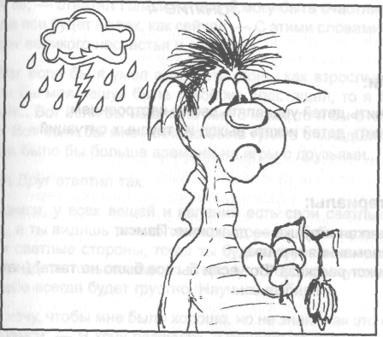

Раскраска "Памси грустит"

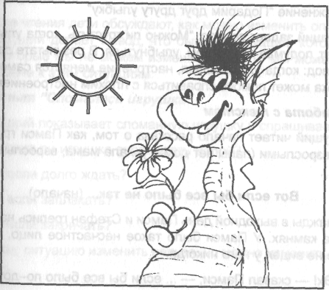

Раскраска "Веселый Памси"
Занятие 4
Цели:
— учить детей управлять своим настроением;
— учить детей искать выход из трудных ситуаций.
Материалы:
— мягкая игрушка — дракончик Памси;
— сломанная игрушка;
— текст рассказа "Вот если бы все было не так..." (начало).
Ход занятия:
1. Эмоциональный настрой
Упражнение "Подарим друг другу улыбку"
Ведущий задает вопрос: "Можно ли грустить, когда улыбаешься?" и предлагает, подумав о грустном, улыбнуться. В результате дети должны сделать вывод: когда улыбаешься, настроение меняется само собой, поэтому улыбка может помочь справиться с плохим настроением.
2. Работа с текстом
Ведущий читает начало рассказа о том, как Памси грустит из-за проблем с взрослыми (папы нет дома, уехала мама, взрослые не играют с ним и т.д.).
Вот если бы все было не так... (начало) Однажды в выходной день Памси и Стефан грелись на солнышке, лежа на камнях. У Памси было такое несчастное лицо, какого ДрУ^{г} раньше не видел у него никогда.
— Эх! — сказал Памси, — ... если бы все было по-другому!
— Что ты имеешь в виду? — спросил Друг.
— А то, — ответил Памси, — что я могу быть счастлив только тогда, когда все будет не так, как сейчас. — С этими словами Памси сделал вздох великого несчастья и отчаяния.
— Вот если бы я умел выдыхать огонь, как взрослые драконы!.. Вот если бы моя чешуя была такой же блестящей, то я был бы, как взрослый... Вот если бы наш папа жил с нами, то я бы с ним чаще общался... Вот если бы мне не надо было гулять с младшим братиком, то у меня было бы больше времени на игры с друзьями...
Тогда Друг ответил так:
— Памси, у всех вещей и явлений есть свои светлые и темные стороны, а ты видишь только темные стороны. Тебе нужно научиться видеть и светлые стороны, тогда ты будешь чувствовать себя отлично. Если видеть только темную сторону, то будешь чувствовать себя плохо, тебе всегда будет грустно. Научись выбирать.
— Я хочу, чтобы мне было хорошо, но не знаю, как это сделать, — сказал Памси. — Я хочу различать и правильно выбирать свои мысли. Хочу прогнать плохое настроение. Научи меня, Друг!
3. Обсуждение
После чтения дети обсуждают, как можно изменить описанную ситуацию. Ведущий делает вывод, что бывают ситуации, которые нам не нравятся, которые мы не можем изменить, но зато мы можем изменить свое отношение к этим ситуациям.
4. Опыт "Сломалась игрушка"
Ведущий показывает сломанную игрушку и спрашивает:
— Может ли игрушка вновь стать целой?
— А если долго ждать?
— А если заплакать?
— А если закричать?
Вывод: ситуацию изменить нельзя, но можно изменить наше отно-
^{ш}ение к ней.
5. Домашнее задание
Предложите детям подумать над тем, как Памси может изменить отношение к ситуациям, которые его огорчают.
Комментарии для ведущего:
В этом задании не обязательно показывать именно сломанную игрушку, можно показать разорванную книгу, разбитую чашку и т.д. Главное — продемонстрировать детям ситуацию, которая подтверждает, что "слезами горю не поможешь", и настроить детей на поиск выхода из создавшейся ситуации.

Занятие 5
Цели:
— научить детей поиску выхода из трудной ситуации, изменить которую невозможно;
— ознакомить детей с "позитивным переформулированием" как способом изменения отношения к ситуации.
Материалы:
— мягкая игрушка — дракончик Памси;
— крупные макеты двух цветков;
— текст рассказа "Вот если бы все было не так..." (окончание);
— плакаты "Такие мысли всегда помогут мне", "Такие мысли мне мешают".
Ход занятия:
1. Повторение
Дети предлагают свои варианты изменения отношения к ситуациям Памси. Затем ведущий просит ребят привести примеры ситуаций, когда их что-то огорчает, но изменить этого они не могут.
2. Работа с текстом
Ведущий читает окончание рассказа "Вот если бы все было не так...".
Вот если бы все было не так... (окончание)
Памси был очень удивлен, что можно прогонять темные мысли, когда только пожелаешь. Ему очень хотелось узнать, как же можно сделать это, и он с нетерпением ждал, когда же Друг научит его.
- Итак... Ты, Памси, грустишь из-за того, что не выдыхаешь ^{Ог}онь, как это делают взрослые драконы, и твоя шерсть не такая гладкая, как у них. Твой папа не живет с вами, и тебя это очень огорчает У тебя остается мало времени для развлечений с друзьями из-за того, что тебе нужно гулять с младшим братом. Ты не можешь все это изменить, но ты можешь изменить свои мысли об этом. Попробуй подумать обо всем этом по-другому, как бы с другой стороны, а мысли выбирай только светлые.
Памси был удивлен.
— Как это — только светлые? — спросил он.
— Очень просто! Ты собирал когда-нибудь цветы на лугу? Ты выбираешь лишь те, которые тебе нравятся, — Друг наклонился и сорвал два цветка.
— Назовем один из них "Даже если...", а другой — "В любом случае...". Это один из способов избавления от темных мыслей. Мы постараемся обо всем, что тебя огорчает, думать по-другому при помощи этих слов. Говори их вместо слов сожаления, которые ты повторял, когда грустил ("вот если бы все было по-другому..."). Теперь ты говори так: "Даже если я не умею выдыхать огонь, как взрослые, в любом случае, у меня есть друзья, такие же, как я, и хотя они тоже пока многого не умеют делать, как взрослые, нам бывает очень хорошо вместе. Даже если папа не живет с нами, я могу с ним видеться, когда захочу. Даже если мне приходится гулять с младшим братом, в любом случае, нам с ним бывает очень весело, и у меня остается время поиграть с друзьями".
Памси сделал большие глаза — оказалось, что изменять мысли не так уж и сложно!
— Неужели, это помогает прогонять темные мысли и исправлять плохое настроение? — спросил он Стефана.
— Очень даже помогает, но иногда приходится повторять эти слова много раз, пока настроение не станет лучше.
— Как твое настроение сейчас? — спросил Друг.
— О! Намного лучше! Но я хочу еще потренироваться. Это гораздо лучше, чем ждать, когда все пройдет само собой.
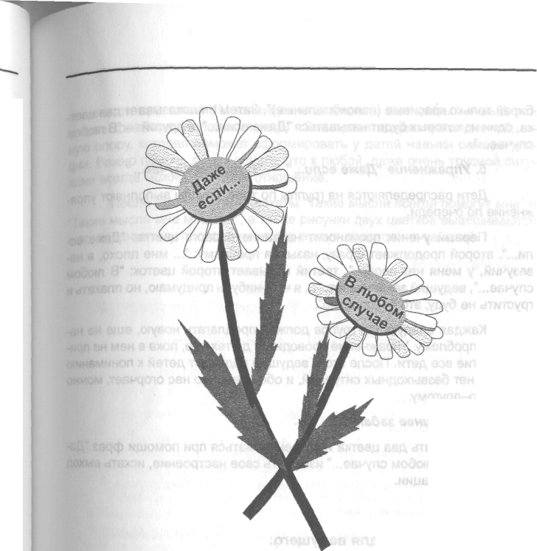
3. Обсуждение

После обсуждения рассказа ведущий говорит детям о том, что у аждого из нас бывают ситуации, которые нас огорчают, однако не стоит надолго "застревать" на грустных мыслях. Вместе с детьми он приходит к выводу — _{мы} _{не} можем изменить ситуацию, но можем сами выбирать, о чем думать и как думать.
4. Учим правило
Для иллюстрации возможности выбора ведущий просит детей помнить, как они собирают цветы на лугу (срывают только те, которые Явятся). И вводит правило: "Мысли нужно выбирать, как цветы — выбирай только красивые (положительные)". Затем он показывает два цвет. ка, один из которых будет называться "Даже если...", а другой — "В любом случае...".
5. Упражнение "Даже если..."— "Влюбом случае..."
Дети распределяются на группы по трое. Группы выполняют упра-жнение по очереди.
Первый ученик произносит название первого цветка: "Даже если...", второй продолжает фразу, называя проблему:"... мне плохо, я невезучий, у меня нет папы...", третий называет второй цветок: "В любом случае...", ведущий заканчивает:"... я что-нибудь придумаю, но плакать и грустить не буду, это бесполезно".
Каждая следующая группа должна предлагать новую, еще не названную проблему. Упражнение проводится до тех пор, пока в нем не примут участие все дети. После этого ведущий подводит детей к пониманию того, что нет безвыходных ситуаций, и обо всем, что нас огорчает, можно думать по-другому.
6. Домашнее задание
Нарисовать два цветка и потренироваться при помощи фраз "Даже если..." и "В любом случае..." изменять свое настроение, искать выход из сложной ситуации.
Комментарии для ведущего:
На данном занятии дети рассматривают сложные ситуации (желательно, чтобы это были реальные ситуации из жизни, с которыми чаще всего сталкиваются дети конкретной группы) и ищут возможные выходы из них. Они ищут ответы на вопрос, что же зависит именно от них в ситуации, которую они сами изменить не в состоянии.
Главный вывод, к которому подводит детей ведущий — многие ситуации мы не можем изменить (родители не живут вместе, в семье не хватает денег, тяжело болен кто-то из близких и т.д.), но мы можем изменить наши мысли о них, а значит и свое настроение, и свое состояние.
Для того, чтобы детям было легче понять достаточно сложную Д"^{я} учеников начальной школы установку на саморегуляцию, объяснения полняются правилом: "Мысли нужно выбирать, как цветы — выбирай только красивые (положительные)". Это правило дает наглядно-образную опору, которая поможет сформировать у детей навыки саморегуляции. Важно помочь детям понять, что к любой, даже очень трудной ситуации всегда можно изменить отношение.
После этого занятия плакаты "Такие мысли всегда помогут мне" и "Такие мысли мне мешают", а также рисунки двух цветков вывешиваются в помещении и остаются там на все время проведения занятий.

Занятие 6
Цели:
— закрепить умение менять отношение к трудной ситуации.
Материалы:
— мягкая игрушка — дракончик Памси;
— две баночки с надписями: "Я справился", "Я не справился";
— фишки;
— текст рассказа "Я не могу этого вынести!" (начало).
Ход занятия:
1. Повторение
Дети вместе с ведущим рассматривают рисунки цветков, выполненные дома. Вспоминают, как меняли свое отношение к трудной ситуации при помощи цветов и фраз "Даже если..." и "В любом случае..."
2. Работа с текстом
Ведущий читает начало рассказа "Я не могу этого вынести!". Я не могу этого вынести! (начало)
Однажды Стефан пришел в гости к Памси, который только что вернулся с прогулки. Памси был в ярости. Он метался по пещере, бил с силой хвостом по полу. Когда Друг вошел к нему в пещеру, то услышал, как он кричал: "Я не могу этого вынести!"
— Чего ты не можешь вынести? — спросил Стефан.
— Я не могу вынести, когда другие драконы корчат мне рожи и дразнят меня! Они выводят меня из себя!!!
— Успокойся, Памси, — сказал Друг, — ты сейчас очень рассержен, и мы не сможем поговорить, если ты не успокоишься. Мы что-ни-
Я учусь владеть собой
будь обязательно придумаем, когда ты сможешь спокойно все объяснить. Я тоже не люблю, когда меня дразнят.
— О, Стефан, как обидно, когда другие корчат мне рожи и обзывают меня! Мой светлый ум куда-то прячется от обиды, а темные мысли прыгают в голове, как хищники.
— Памси, разве от тебя зависит, что говорят и делают другие драконы? Разве можешь ты заставить их думать и действовать по-другому?
— Конечно, нет, — ответил Памси, — это же их мысли и их действия.
— Но ты забыл, Памси, что у тебя есть что-то, что ты можешь изменять, если захочешь. Что это, Памси?
— Да, да я помню — это мои мысли, но поверь, что когда ты слышишь, как тебя обзывают, то трудно думать в этот момент о чем-то хорошем.
Друг улыбнулся, его глаза заблестели озорными искорками.
- Ты совсем забыл, Памси, что у тебя есть еще и блестящие мысли. Это как раз то, что тебе нужно сейчас! Светлые и блестящие мысли могут очень многое.
Памси и Друг стали что-то придумывать, постоянно перешептываясь и хихикая. О чем они шептались, могли слышать разве что бабочки да луговые цветы. Было заметно, что им весело, и что они что-то придумали. Это был план!
3. Обсуждение
После того, как дети прослушали рассказ, ведущий просит их ответить на вопрос: "Как помочь Памси найти выход из этой ситуации?" Обсуждаются все предложенные детьми варианты.
4. Упражнение "Я справился!"
Ведущий предлагает детям различные ситуации, например: "Тебя дразнят", "Друг не пригласил тебя на день рождения", "Тебе не купили понравившуюся игрушку" и т. д. Желающие предлагают свои способы действий, которые затем обсуждаются всеми остальными. Если ребенку, Сложившему свой вариант, удалось, по мнению остальных, справиться с ситуацией, то фишку он бросает в баночку "Я справился", если нет-в баночку "Я не справился".
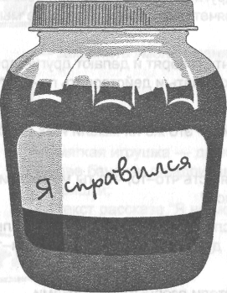
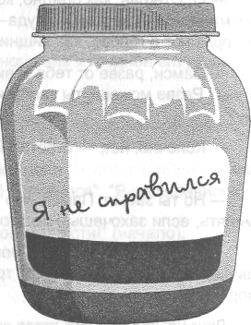
4. Домашнее задание
Попросите детей подумать вместе с родителями, как помочь Пам-си выйти из трудной ситуации, а также приготовить дома баночки или коробочки с надписями "Я справился", "Я не справился" и опускать в них фишки (пуговки, бусинки): в случае победы над сложной ситуацией — е первую баночку, в случае неудачи — во вторую.
(Комментарии для ведущего:
На этом занятии идет закрепление полученных знаний. Дети пробуют применять их, связывая новые знания с конкретными ситуациями из своей жизни.
Для лучшего осознания этого способа саморегуляции дома дети с помощью баночек (или коробочек) могут фиксировать ситуации, с которыми им удается справиться. На последующих занятиях ведущий должен периодически спрашивать ребят о том, сколько фишек накопилось в их баночках, или просить их рассказать о тех ситуациях, с которыми они справились.

Занятие 7
Цели:
— дать представление о связи между мыслями и поведением.
Материалы:
— мягкая игрушка — дракончик Памси;
— текст рассказа "Я не могу этого вынести!" (окончание);
— баночка с надписью "Я справился";
— фишки.
Ход занятия: 1. Повторение
Дети приводят примеры трудных ситуаций, из которых они смогли выйти с помощью приобретенных навыков.
Ведущий спрашивает, удалось ли детям разгадать план Памси.
Дети предлагают различные варианты поведения Памси в сложившейся ситуации:
— дразнить обидчиков;
— пожаловаться взрослым;
— наказать, обратившись к друзьям постарше;
— не обращать внимания и др.
Ведущий вместе с детьми разбирает каждый предложенный вариант.
2. Работа с текстом
Ведущий читает окончание рассказа "Я не могу этого вынести!".
Я не могу этого вынести! (окончание)
На следующий день Памси снова вышел погулять к другим драконам. Самый большой из них, дракон по имени Воден, который часто задирался и обижал других, вышел вперед и начал обзывать Памси и корчить ему рожи. Обычно Памси старался спрятаться, но только не на этот раз. Он уже хорошо потренировался, поэтому уверенно подошел прямо к обидчику и спокойным, но громким голосом сказал: "Послушай, это же твои глаза, твой рот и твой нос. Все принадлежит тебе, и ты можешь использовать их как угодно: кривляться, гримасничать. Но есть один недостаток, который нужно исправить: твои уши не участвуют в этом деле, хотя они имеют полное право на это. Мне кажется, что ты должен шевелить ушами, когда корчишь рожу". Сказав это, Памси повернулся и ушел, оставив застывшего от изумленья Бо-дена и всю его компанию.
Позднее Памси и Друг обсуждали произошедшие события.
— Как ты думаешь, перестанет теперь Воден строить тебе рожи и обзывать тебя? — спросил Друг.
— Может быть, перестанет, а может — нет, — ответил Памси. — Это его право, но я уже больше не собираюсь убегать и плакать из-за этого.
— Что же ты будешь делать, если он снова начнет дразниться?
— Я напомню ему про уши, — хихикнув, ответил Памси.
Каждый раз, как только Воден начинал дразнить Памси, он был готов ответить ему. В первый день после своей победы, когда Воден попытался снова дразнить его, Памси сказал, что Бодену нужно еще потренироваться шевелить ушами. На второй день он сказал, что нужно еще долго тренироваться. На третий день он сказал, всплеснув руками: "О! Ты никогда не научишься!"
И задира Воден, не выдержав, убежал. Он был страшно зол. Вбежав в свою пещеру, он закричал: "Я не могу этого вынести!" Воден бил хвостом по каменному полу и топал ногами так сильно, что когда его брат вошел в пещеру, он очень удивился и спросил:
— Что с тобой? Кто тебя так разозлил?
— Я не могу больше терпеть того, что этот маленький Памси не реагирует на мои оскорбления, и даже смеется надо мной! Ему безразлично, что я строю рожи, он говорит, что если это мое лицо, то я могу с ним делать все, что захочу. Он даже советует мне, как строить рожи получше, и говорит, что нужно еще и шевелить ушами!
— Да! Ты здорово разозлился! Что же ты теперь будешь делать? — спросил брат.
— Я поищу кого-нибудь другого, кому можно строить рожи и кого легко вывести из себя.
На следующее утро Памси проснулся в прекрасном настроении и был полон сил и энергии. Он чувствовал себя повзрослевшим. Еще недавно было столько всего, чего он не мог вынести, а сейчас он понимал и ощущал, что сможет выдержать многое, и это было замечательное чувство.
Памси знал, что в этом ему помогают его светлые и блестящие мысли. Он улыбался, думая об этом. Все чаще Памси стал замечать, что его мысли и чувства соответствуют друг другу.
3. Обсуждение
— Что помогло Памси справиться с трудной ситуацией?
— Как он научился действовать?
— Какие мысли использовал Памси?
— Какую часть плана ему помогли составить "чистые" мысли, какую — "блестящие"?
— Что еще понадобилось Памси, чтобы научиться так вести себя? (смелость, уверенность, юмор)
4. Игра "Я справлюсь"
Ведущий предлагает детям различные ситуации. Тот, кто считает, ^{нт}о сможет справиться — поднимает обе руки вверх, а кто не знает выхо-Да из предложенной ситуации — прячет руки за спину.
Можно предложить следующие варианты: тебя дразнят; у тебя ^{эт}°брали любимую игрушку; тебе не разрешают смотреть телевизор; тебе не подарили обещанный подарок; друг обиделся; ты поссорился с братом или сестрой и т.д.
Идет обсуждение. Ребята рассказывают, как будут себя вести в этих ситуациях. Если предложенный вариант одобряет большинство детей, то следует положить фишку в баночку "Я справился".
5. Домашнее задание
До следующего занятия при каждой победе над трудной ситуацией опускать фишку (бусинку, пуговку) в баночку с надписью "Я справился".
(Комментарии для ведущего:
На этом занятии очень важно дать возможность всем ребятам высказать свои предложения. Возможно, кто-то продумал свои варианты дома с родителями, у кого-то ответ возник только что, главное — дать поучаствовать в обсуждении каждому.

Занятие 8
Цели:
— закрепить навыки работы с "позитивными мыслями";
— закрепить представление о том, что мысли могут управлять на шими поступками.
Материалы:
— мягкая игрушка — дракончик Памси;
— баночки с надписями "Я справился", "Я не справился";
— фишки;
— текст рассказа "Мне плохо!" (начало).
Ход занятия:
1. Повторение
Ведущий спрашивает детей о том, насколько успешно им удается справляться с трудными ситуациями, и задает им следующие вопросы:
— Кто уже положил хотя бы одну фишку в баночку с надписью "Я справился"?
— Кто может рассказать о том, как это было?
2. Работа с текстом
Ведущий читает начало рассказа "Мне плохо!" о том, как что-то произошло по вине Памси, хотя он этого совсем не хотел.
Мне плохо! (начало)
Один раз в году, в самом начале лета, у всех живущих в долине Драконов бывает замечательный праздник. Он называется "Праздник Дракона".
Этот праздник любят все драконы и с нетерпением ждут его целый год.
В этот праздничный день невозможно застать дома ни одного дрд, кона — все выходят к берегу океана. Они берут с собой лопаты, ведра, совки для песка, а также приносят одеяла и угощения. Каждый год в этот день драконы все вместе строят огромный песочный замок. Он гораздо выше самих драконов, поэтому они берут с собой лестницы. Огромные стены и башни замка украшаются розовыми флажками, а глубокий ров вокруг замка наполняется водой. Чтобы построить такой замок, необходимо целый день работать многим драконам. Когда строительство замка заканчивается, все драконы встают вокруг замка, берутся за руки и водят хоровод, поют свои любимые песни, смеются и радуются. Затем они наблюдают, как набегающие волны прилива медленно размывают стены песочного замка. Все садятся на одеяла, угощаются и отдыхают.
Пришел Праздник Дракона и в этом году. Памси пригласил поучаствовать и повеселиться на празднике своего друга Стефана.
Замок был построен, драконы уже взялись за руки, чтобы спеть песни, как вдруг Памси почувствовал какое-то неприятное щекотание в носу. Он задышал быстрее, его грудная клетка наполнилась воздухом, ему показалось, что он сейчас взорвется! Памси постарался задержать дыхание, попытался потереть нос, закрыл глаза, но ничего не помогало.
Не сумев справиться, Памси чихнул. Да так сильно, что замок зашатался от вырвавшегося из его груди воздуха. Со звуком "Бум!!!" он осыпался в ров с водой и полностью исчез.
Все драконы восприняли это очень спокойно, хотя и огорчились, но никто из них не стал обвинять Памси в том, что произошло, они понимали, что у него это получилось нечаянно.
Они даже пытались успокоить себя и Памси, говоря, что к вечеру замок все равно бы смыли волны: "Главное, что мы его построили и великолепно потрудились, нам было очень хорошо работать всем вместе".
Даже задира Воден был сдержан и вежлив с Памси.
Но Памси был безутешен! Замок погружался в воду, а Памси погружался в темное настроение.
— О, Стефан, какой я невезучий! Я всегда что-то делаю не так! Я не гожусь ни на что! Я испортил замок и наш общий праздник!
Чем больше он прислушивался к темным мыслям, тем хуже себя чувствовал.
— Мне очень плохо! Никто не захочет приглашать меня на праздники, если я приношу одни неприятности! Мне плохо! Мне плохо! Мне плохо! — повторял и повторял Памси.
3. Обсуждение
— Бывали ли вы причиной какого-то происшествия, хотя это случилось нечаянно? Например, разбили что-то, забыли сделать, нечаянно толкнули, что-то сломали или испортили...
— Как вы выходили из этой ситуации?
— Как поступил Памси?
— Что бы вы ему посоветовали?
— Как мы себя чувствуем, если не можем что-то изменить?
- О чем может подумать Памси, чтобы не погрузиться в плохие мысли?
— Всегда ли помогает нам жалость к себе?
— Бывало ли так, что вы уставали от жалости к себе?
- Как избавиться от жалости к себе? (Заняться чем-то интересным, почитать, погулять, порисовать.)
4. Упражнение
Ведущий предлагает детям проверить, как слова и мысли влияют ³ состояние человека. С этой целью дети выполняют следующее упражнение.
Ведущий подходит по очереди к каждому ребенку и просит его выставить вперед руку. Затем он старается опустить руку ребенка вниз, нажимая на нее сверху. Ребенок должен удержать руку, говоря при этом вслух: "Я сильный!" На втором этапе выполняются те же самые действия но уже со словами "Я слабый".
Попросите детей о том, чтобы они произносили слова с соответствующей их смыслу интонацией. Затем обсудите, в каком случае им было легче удерживать руку и почему.
Постарайтесь подвести детей к выводу о том, что поддерживающие слова помогают нам справляться с трудностями и побеждать.
5. Домашнее задание
Попросите детей поразмышлять о том, как наши мысли влияют на наши возможности.
Комментарии для ведущего:
Мышечный тренинг очень хорошо демонстрирует, как слова и мысли влияют на действия человека. Важно, следить за тем, чтобы дети произносили фразы с соответствующей интонацией (уверенности или, наоборот, неуверенности, сомнения). Дети должны почувствовать влияние слов и внутренней установки: при словах "я слабый" рука словно слабеет и наоборот, слова "я сильный" повышают уверенность в своих силах и помогают противостоять воздействию.

Занятие 9
Цели:
— учить детей применять полученные навыки изменения отношения к ситуации;
— учить детей способам саморегуляции.
Материалы:
— мягкая игрушка — дракончик Памси;
— баночки с фишками;
— наклейки-поощрения;
— аудиокассета с записью спокойной, медленной музыки; - текст рассказа "Мне плохо!" (окончание).
Ход занятия:
1. Повторение
Ведущий спрашивает:
— У кого в баночке с названием "Я справился" уже много фишек?
- Можете ли вы рассказать хотя бы о некоторых случаях, когда вам удалось справиться с непростой ситуацией?
— Что для этого потребовалось?
2. Работа с текстом
Ведущий читает окончание рассказа "Мне плохо!". Мне плохо! (окончание)
Темные мысли еще никогда так не захватывали Памси. Обычно Стефан был выдержан и терпелив, он объяснял Памси, как справляться с темными мыслями, но не сейчас!
Друг подошел к Памси, который убежал подальше ото всех, и сказал:
— Памси, ты мой лучший друг и самый необыкновенный дракон которого я только знаю. Ты уже многое знаешь и умеешь, и ты прекра! сно понимаешь, какие мысли завладели сейчас тобой. Ты решил жалеть себя, это значит — оставаться со своими темными мыслями. Но я сделал другой выбор и не хочу иметь дело с темными мыслями. Если ты передумаешь и захочешь изменить свои мысли, —ты знаешь, как это сделать. Тогда приходи, я буду очень рад.
С этими словами Стефан встал и зашагал туда, где шел праздник и было весело.
Памси очень хотелось возразить, сказать, что у него нет темных мыслей, но он понимал, что это они заставляют его думать, будто все плохо, и жалеть себя. Он понимал, что может избавиться от них, но решил остаться с темными мыслями столько, сколько сможет.
"Так, — думал Памси,- если темные мысли заставляют меня говорить, что мне плохо, то буду это говорить столько, сколько смогу". И он начал повторять:
— Мне плохо! Мне плохо! Мне плохо! Мне плохо! Мне плохо! Мне плохо! Мне плохо!
Он повторил эти слова только семь раз, а решил произнести их сто раз. Как это еще долго! Памси попытался говорить быстрее:
— Мне плохо! Мне плохо! Мне плохо! Он зевнул и продолжал:
— Мне плохо! Мне плохо! Мне плохо! Ему уже приходилось заставлять себя.
"Ох! Это же становится смешным! Зачем я здесь сижу и жалею себя, когда все веселятся, и я мог бы быть с ними", — подумал Памси вскочил и прокричал:
— Я не хочу оставаться с темными мыслями! Мне надоело жалеть себя, и это просто глупо! Почему я сижу здесь, когда вокруг столько приятного и интересного?!
Он побежал по берегу догонять Стефана и так сильно разбежался, что от радости чуть было не сбил его с ног. А Друг так обрадовался Памси, что даже этого и не заметил.
3. Обсуждение
— Как вел себя Друг на этот раз?
— Почему он не стал помогать Памси? (Он уже учил Памси, теперь выбор был за ним.)
— Какой выбор сделал Памси?
— Смог ли Памси справиться сам?
— Жалел ли себя Памси?
— Часто ли вы жалеете себя?
— Уставали ли вы когда-нибудь от жалости к себе?
— Как долго нужно жалеть себя?
Постарайтесь, чтобы дети поняли: мы можем немного пожалеть себя, но если слишком увлекаемся жалостью к себе и не можем остановиться, то это чувство начинает мешать нам. Перестать жалеть себя — это словно выбросить "темные" мысли в мусорное ведро.
4. Игра-упражнение "Мусорное ведро"
Дети пишут на листах бумаги: "Мне плохо", "Мне жаль себя" и пр. столько раз, сколько они смогут и захотят. Затем читают вслух и обсуждают:
— Какие это мысли?
— Нужны ли они нам?
— Помогают ли эти мысли нам жить?
— Зачем же их читать?
— Зачем же их хранить?
Учитель просит детей скомкать листочки, порвать их со словами: ^{Эт}и мысли мне мешают, они мне не нужны!" и выбросить в мусорное ведро.
5. Упражнение "Рисуем картинки в уме"
Под спокойную музыку ведущий тихим голосом медленно говорит'
Сядьте удобно, плечи опущены, руки свободно лежат на коленях, голова чуть наклонена вниз. Дышите ровно и свободно. Представьте, что вы справились с трудной ситуацией. Вы испытали гордость. Вам приятно, и вы говорите себе: "Я справился". Вам приятно ощущать себя сильнее ситуации. Вы мысленно говорите: "Я умею владеть собой". От этих слое силы наполняют вас еще больше, и ваши плечи выпрямляются, голова гордо поднимается, вы словно растете. Откройте глаза и скажите три раза: "Я умею владеть собой".
6. Домашнее задание
Предложите детям попробовать использовать прием "Мусорное ведро" у себя дома тогда, когда им будет плохо, и поучиться перед сном рисовать "картинки в уме".
Комментарии для ведущего:
Игра-упражнение "Мусорное ведро", как показала практика, очень нравится детям. Они его быстро осваивают и используют чаще, чем другие приемы саморегуляции. Ребятам, которые не достаточно хорошо овладели письмом, можно предложить рисовать ситуации на тему "мне плохо".
Важно обратить внимание детей на то, что события и обстоятельства, огорчающие нас, будут всегда, но нельзя слишком увлекаться жалостью к себе, лучше попытаться найти выход из ситуации и помочь себе.
Перед выполнением упражнения, включающего в себя элементы релаксации, ведущему необходимо научить детей правильному дыханию. Для этого надо предложить им сделать глубокий и медленный вдох, а затем — медленный и полный выдох (3 раза). Следует объяснить, что "картинки в уме" будут более четкими, если ребята научатся правильно дышать.
Для релаксации подходит любая музыка, используемая обычно в таких целях (спокойная, приятная).
Первые девять занятий (они укладываются по времени проведения в первую четверть), помогают детям адаптироваться к школьной жизни. Как правило, эту задачу удается выполнить еще до наступления осенних каникул. Возвращаясь после каникул, дети рассказывают о том, как _{О}ни скучали по школе, урокам, учителям и Памси. Они приносят для Памси свои рисунки и с интересом обсуждают то, что узнали на занятиях.
Следующие занятия направлены на формирование прочных навыков саморегуляции, на усвоение новых понятий, на анализ внутренних состояний. Игре по-прежнему придается большое значение в проведении занятий, однако все больше внимания уделяется обсуждению, дискуссии, анализу поступков и поведения. Дети учатся отвечать на вопросы и делать выводы, обобщать, анализировать и логически рассуждать. По каждой теме проводятся упражнения на саморегуляцию, в занятиях используются приемы самовнушения.
Форма проведения занятий остается достаточно свободной. Ребята не только слушают и отвечают на вопросы, но и общаются с игровым персонажем Памси. Они задают ему свои вопросы, дают советы.
Работу во второй четверти можно начать с дополнительного занятия по теме "Моя доброта" (занятие 10).
Количество занятий по темам (и сами темы) можно менять в зависимости от особенностей конкретного класса и его проблем. Для классов коррекционной направленности можно уменьшить количество тем, соответственно увеличив число занятий по каждой теме для закрепления и отработки новых понятий и навыков.

Занятие 10
Цели:
— осознание понятия "доброта".
Материалы:
— мягкая игрушка — дракончик Памси.
— аудиокассета с музыкой для релаксации;
— плакат "Чашка доброты".
«Ход занятия:
1. Повторение
Ведущий с помощью вопросов выявляет уровень усвоения предыдущего материала:
— Кто из вас пытается исправлять свое плохое настроение?
— Кто может рассказать нам о том, как ему это удавалось сделать?
— Кто из вас добрый?
— Что такое доброта?
— Какие мысли помогают быть добрым?
2. Упражнение "Волшебная чашка"
Дети под музыку для реласации выполняют задания ведущего-
Сядьте удобно, прикройте глаза, дышите спокойно, ровно и глубоко. Расслабьтесь. Представьте себе белый экран, сосредоточьтесь на нем. Вообразите, что вы видите на нем свою любимую чашку - Раскрасьте ее так, как вам хочется. Еще раз внимательно рассмотрите чашку. Наполните ее до краев вашим любимым напитком. ставьте и постарайтесь мысленно нарисовать рядом с вашей чашкой другую, чужую. Она пустая. Отлейте из своей чашки в пустую. Рядом _{е}ще пустая чашка, еще и еще... Отливайте из своей в пустые и не жалейте. А сейчас посмотрите снова в свою чашку. О! Она снова полна до краев! Что же с ней случилось? Почему так произошло?.. Ваша чашка особенная — волшебная. Мы можем отливать из нее, а она всегда будет полной. Эта чашка — твоя! Она наполнена твоей добротой! Откройте глаза. Спокойно и уверенно скажем: "Это я! У меня есть такая чашка!"

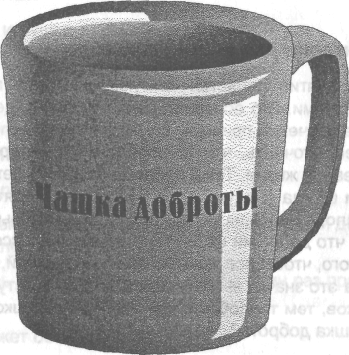

Плакат "Чашка доброты" 3. Обсуждение
Завершив упражнение, дети рассказывают о том, какие чашки видели, обмениваются мнениями, почему чашка всегда оставалась полной. Памси показывает плакат со своей чашкой. Ведущий задает вопросы:
— Почему чашка становилась все полней, хотя из нее отливали ;Эпиток в другие чашки? (Чем больше отдаешь доброты другим — тем ^{З}ольше доброты получаешь обратно.)
— Как узнать о доброте другого человека?
— Кто может назвать добрых людей?
— Кто очень добрый в школе (классе)?
— Как вы узнали об их доброте?
— Можно ли всем стать добрее? Как? 4. Домашнее задание
Нарисовать дома свою чашку доброты и написать на ней "Моя до-

Занятие 11
Комментарии для ведущего:
Данное занятие является связующим между первой и второй учебными четвертями. Его основная цель — помочь детям настроиться на продолжение обучения приемам саморегуляции, вспомнить, чему они научились ранее, уточнить, что из пройденного материала используют дети в повседневной жизни. Тема доброты помогает детям легче понять, что за мыслями всегда следуют дела, мысли руководят нашими поступками. Как правило, каждый из ребят считает себя добрым, однако многие дети выясняют, что добрыми их считают не все в классе. Ведущий объясняет, что для того, чтобы все узнали, какой ты добрый, нужно проявлять свою доброту, а это значит — совершать добрые поступки. Чем больше добрых поступков, тем ты добрее, как в случае с чашкой, поэтому она и называется "Чашка доброты".
Цели:
— ознакомить детей с понятием "выбор";
— учить детей прогнозировать ситуацию.
Материалы:
— мягкая игрушка — дракончик Памси;
— рассказ "Памси выбирает" (начало);
— плакат "Памси выбирает".
Ход занятия: 1. Повторение
Ведущий вместе с детьми рассматривает чашки доброты, нарисованные дома. Далее он задает вопросы:
— Удалось ли вам за эти дни хотя бы один раз проявить свою доброту?
— Кто может об этом рассказать?
— А кто наблюдал доброту других?
2. Работа с текстом
Памси выбирает (начало)
Однажды вечером Памси лежал, свернувшись в клубок, у камина. Ему было тепло и удобно.
— Памси, — позвала его мама, — ты уже сделал уроки?
— Еще нет, — отозвался Памси. Он решил взяться за уроки через минуту. "Но сначала я подложу дров в огонь", — подумал он. Кинув в огонь последнее полено, он опять вспомнил про уроки, но, услышав голос младшего брата, решил, что тому скучно одному, и пошел не-много с ним поиграть. Через некоторое время он наконец-то сел за уроки. Он взял в руки карандаш и решил его поточить. "Конечно, у меня есть другой, хорошо заточенный карандаш, но пусть этот будет запасным", — подумал Памси. Когда он закончил точить карандаш, то услышал голос мамы:
— Уже поздно, пора спать! И Памси отправился спать.
На следующий день учительница собирала тетради с домашним заданием.
— Памси, где твоя тетрадь? — спросила учительница. Памси опустил глаза и ответил:
— Я забыл ее, то есть я хочу сказать, что мне надо было следить за огнем, потом я приносил дрова, а еще моему брату было скучно, и я играл с ним, а когда сел делать уроки, мне понадобилось поточить карандаш. Я помнил про уроки, но делать их было уже поздно, поэтому я не виноват...
3. Обсуждение рассказа
Ребята отвечают на следующие "вопросы:
— Что выбрал Памси вместо уроков?
— Сколько раз он выбирал вместо уроков что-то другое?
— Что было для него важнее: уроки или дрова; уроки или карандаши; уроки или игра с братом?
• Что такое выбор?
— Что произойдет в школе?
— Пожалеет ли Памси о своем выборе?
— О чем ему нужно было подумать, чтобы сделать правильный
выбор?
— Какую отметку получит Памси за домашнее задание?
•
В процессе обсуждения ведущий должен подвести детей к пониманию того, что, выбирая между делами, надо, прежде всего, подумать о том, что будет потом.
После обсуждения ведущий показывает плакат "Памси выбирает".

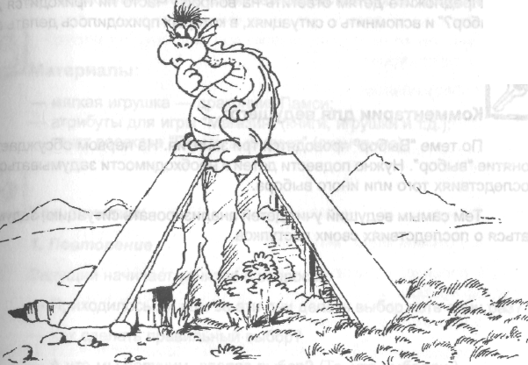

Плакат "Памси выбирает"

Необходимо ответить на вопрос: "Какие мысли помогут Памси сделать правильный выбор?"
4. Учим правило
Ведущий предлагает детям записать в тетрадях правило: "Выби-Рэя, думай, что будет потом".
Затем задает вопросы:
— Подумайте, что будет потом, если...
— не беречь игрушки, книги?
— дергать за хвост собаку?
— не выполнять домашнее задание?
— обижать других?
— А можно ли этого избежать? 5. Домашнее задание
Предложите детям ответить на вопрос: "Часто ли приходится делать выбор?" и вспомнить о ситуациях, в которых приходилось делать выбор.
Комментарии для ведущего:
По теме "Выбор" проводятся три занятия. На первом обсуждается понятие "выбор". Нужно подвести детей к необходимости задумываться о последствиях того или иного выбора.
Тем самым ведущий учит детей анализировать ситуацию, задумываться о последствиях своих поступков.

Занятие 12
Цели:
— ознакомить детей с понятием ответственности за свой выбор.
Материалы:
— мягкая игрушка — дракончик Памси;
— атрибуты для игры "Магазин" (книги, игрушки и т.д.);
— текст рассказа "Памси выбирает" (окончание).
Ход занятия:
1. Повторение
Ведущий начинает занятие с вопросов:
— Приходилось ли вам за эти дни делать выбор хоть один раз?
— Как сделать правильный выбор?
— А что мы получим, сделав выбор? (То, что выбрали.)
2. Работа с текстом
Памси выбирает (окончание)
На уроке перед самой переменой учительница поставила на парту перед Памси коробку.
— Памси, — сказала она, — кто-то в нашем классе сделал выбор — не делать уроки дома, и он должен будет остаться и сделать их на перемене. Подумай, кто это? Напиши его имя на листке и опусти листок в коробку.
Памси совсем не хотелось признавать свою вину, оставаться на перемене и делать уроки, когда все весело играют и отдыхают. Он начал думать о хорошем: о летних каникулах, праздничной ярмарке.
Он вспомнил, как на летней ярмарке он участвовал в лотерее, где нужно было угадать, под какой из чашек спрятаны ягоды. Он выбрал чашку правильно и получил приз — целую горсть вкусных лесных ягод. Вспомнив об этом сейчас, Памси понял, что это был его выбор а ведь ты всегда получаешь то, что выбираешь.
"Я был единственным, кто не сделал уроки дома, это был мой выбор. Значит, работать во время перемены должен я", — подумал Памси. Он написал на листке бумаги свое имя, опустил в коробку и принялся делать уроки.
3. Обсуждение
Дети обсуждают текст по вопросам:
— Как Памси понял, что это ему надо отвечать за свой выбор?
— Что он получил?
Дети приходят к выводу, что мы всегда получаем то, что выбрали.
4. Ролевая игра "Магазин"
В процессе игры дети выбирают книги, игрушки, сладости и объясняют свой выбор.
5. Домашнее задание
Предложите подумать над вопросом: "Помогают ли "светлые" мысли делать выбор?"
Комментарии для ведущего:
На втором занятии по теме "Выбор" следует особо обратить внимание детей на последствия выбора — на то, что происходит, когда выбираешь и не задумываешься о том, что будет потом. Важно подвести детей к пониманию того, что мы всегда получаем то, что сами выбрали, а значит, мы сами отвечаем за это.

Занятие 13
Цели:
— закрепить знания о правилах осуществления выбора;
— учить детей анализировать свои поступки и поступки других людей.
Материалы:
— мягкая игрушка — дракончик Памси;
— аудиокассета с записью спокойной музыки для релаксации.
выбор.
Ход занятия:
1. Повторение
Дети рассказывают о том, как "чистые" мысли помогли им делать
2. Упражнение "Рисуем картинки в уме"
Под спокойную музыку ведущий тихо и медленно говорит:
Сядьте поудобнее, расслабьтесь, дышите ровно и спокойно. Глаза прикройте, голову чуть наклоните вперед...
Представьте себе белый экран. Мысленно нарисуйте на нем три коробки. Первая коробка — большая. Это — ваши желания. Вторая, средняя — это ваш выбор. Третья, маленькая — то, что мы получаем в результате выбора.
Теперь сложите в большую коробку все ваши желания. В сред-"°^{ю} — все, что вы выберете из желаний. А в маленькой постарайтесь "Редставить то, что вы получите.

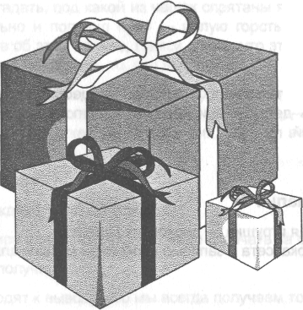

3. Игра-упражнение "Догадайся, из какой коробки?"
Ведущий предлагает детям определить, из какой коробки взяты эти утверждения, и объяснить свое решение:
— хочу в кино;
— съел много мороженого;
— не пошел в кино из-за домашних дел;
— получил двойку;
— заболело горло.
4. Игра-упражнение "Догадайся о выборе, если..."
Ведущий предлагает варианты возможных последствий тех или иных действий ребенка:
— родители довольны;
— друг поблагодарил;
— учитель огорчился.
Затем он напоминает детям схему: ситуация (желания) — выбор — последствия выбора и просит их придумать историю, в которой определенный выбор ребенка привел бы к перечисленным выше событиям.
5. Домашнее задание
Предложите детям вспомнить ситуации, в которых им удавалось сделать правильный выбор.
Комментарии для ведущего:
Это занятие является последним по теме "Выбор", поэтому важно закрепить уже полученные знания и помочь детям попробовать применить эти знания на примере их собственных конкретных ситуаций.

Занятие 14
Цели:
— дать представление о понятии "успех".
Материалы:
— мягкая игрушка — драконник Памси;
— рассказ "Контрольная работа" (начало).
Ход занятия:
1. Повторение
Домашнее задание проверяется по вопросам:
— Удается ли вам делать правильный выбор?
— Хорошо ли вы умеете выбирать мысли?
— Всегда ли вам помогают "светлые" мысли?
2. Работа с текстом
Контрольная работа (начало)
Памси учился в первом классе уже несколько месяцев. В один из дней учительница сказала, что завтра будет первая контрольная работа, и к ней нужно подготовиться. "О, я знаю, как готовиться к контрольной — нужно думать только о хорошем, нужно выбирать только хорошие мысли, — думал Памси. — Я справлюсь! У меня все получится! Я получу самую лучшую оценку!"
Так он думал весь вечер, радовался, танцевал и прыгал.
На следующий день Памси не мог дождаться, когда же он начнет писать контрольную работу. Получив задание, он сказал себе: "Я смогу это выполнить!" И, не задумываясь, начал быстро писать. Памси первый сдал свою тетрадь на проверку и побежал отдыхать.
3. Обсуждение
Прочитав только первую часть рассказа, ведущий особо обращает внимание детей на то, что Памси не готовился к контрольной работе, но был уверен, что напишет ее, так как считал: главное — это верить в то, что все будет хорошо.
Затем ведущий задает вопросы:
— Как вы думаете, какую оценку получит Памси?
— Почему вы так считаете?

— Достаточно ли только одной уверенности в успехе для того, чтобы его добиться?
— Что еще для этого нужно? 4. Упражнение "Я смогу!"
Дети встают на одну ногу и стараются ровно и четко написать другой ногой в воздухе свое имя, повторяя про себя: "Я смогу!"
Одной рукой дети гладят голову, а другой — круговыми движениями — свой живот, повторяя про себя: "Я смогу!"
Одной рукой ребята пишут свое имя, а ногой в это же время фамилию, повторяя про себя: "Я смогу!"
После выполнения упражнений ведущий задает вопросы:
— Всем ли было легко выполнять это упражнение?
— Что нужно для того, чтобы все получилось?
— Достаточно ли только верить и говорить себе: "Все получится! Я смогу!"
— Что еще нужно?
Затем вместе с ребятами ведущий делает вывод: чтобы добиться чего-то, нужно верить в успех, но не только... Надо еще и добиваться это-^{г}° Добрыми делами, усилиями и тренировкой.
5. Домашнее задание
Подумать и ответить на вопрос:
— В каких случаях нужно быстро решать и делать, а в каких — нужно хорошо и основательно подумать и только потом делать?
Комментарии для ведущего:
Это занятие — первое по теме "Успех". Обучение в этом тематическом блоке проводится в той же последовательности, что и в остальных: получение информации о содержании того или иного навыка и применение полученных знаний в конкретных ситуациях (отработка навыка).
На занятии следует обратить особое внимание детей на один из компонентов успеха — положительный настрой. Дети должны вспомнить о том, как нам помогают хорошие мысли (в конкретном случае — это мысли о том, что все получится). В качестве синонима слова "успех" можно использовать слово "удача", уточнив, что оно образуется от слова "удается". Чтобы добиться цели, чтобы задуманное удалось, и все получилось необходимо в это верить.
Занятие 15
Цели:
— дать детям знание об условиях достижения успеха.
— дать наглядное представление о составляющих успеха.
Материалы:
— мягкая игрушка — дракончик Памси;
— рассказ "Контрольная работа" (окончание);
— плакат "Звезда удачи";
— макет звезды, состоящей из двух половинок.
Ход занятия: 1. Повторение
Дети вспоминают содержание первой части рассказа "Контрольная работа", отвечая на вопросы:
— На что надеялся Памси?
— Чего он не знал?
2. Работа с текстом
Контрольная работа (окончание)
На следующий день Памси шел в школу и думал, какую оценку получит за контрольную работу. В классе, когда учительница всем раздала тетради, Памси увидел, что в его тетради стояла самая плохая оценка. Он очень удивился и огорчился.
После школы Памси отправился к своему Другу и рассказал ему о контрольной работе.
— Я не понял, что произошло. У меня были такие хорошие мысли, почему же ничего не получилось...
Друг ответил:
— Когда ты выбираешь правильные мысли, это хороший выбор он придает тебе силы и уверенности, но ты забыл спросить себя: "д все ли я сделал, что мне надо было сделать?" Если ты хочешь чего-то добиться, ты должен приложить для этого усилия. Ты должен не только думать, но и действовать... Видишь толстую веревку над ручьем, привязанную к дереву? Ты всегда хотел научиться качаться на ней над водой и не падать. Но для этого надо не только об этом думать, но и тренироваться.
Они вместе схватились за веревку и с веселым криком полетели над ручьем.
3. Обсуждение
Ведущий спрашивает детей:
— Как вы думаете, чего не сделал Памси?
— Зачем нужны действия, дела, тренировка?
— А нужны ли были хорошие мысли? (Да, нужны, но этого мало.)
— Почему он получил плохую отметку? (Не готовился.)
4. Работа с плакатом
Ведущий показывает плакат "Звезда удачи" и макет звезды, состоящей из двух половинок, на одной написано — "Мысли", а на второй — "Дела". При их соединении на обратной стороне получается слово "Удача".
Далее следуют вопросы:
— Похожа одна половинка на звезду?
— А другая?
— А если соединить их вместе?
Следует обратить внимание детей на то, что отдельно "Мысли" и "Дела" еще не составляют "Удачу". Успеха можно добиться, если есть и то, и другое. Затем ведущий объясняет, почему "Удача" изображена на плакате в виде звезды: когда что-то не удается, то нам кажется, что это никогда не получится, что удача далеко-далеко от нас, как звезда. Но стоит поверить и начать добиваться цели, как все получается.
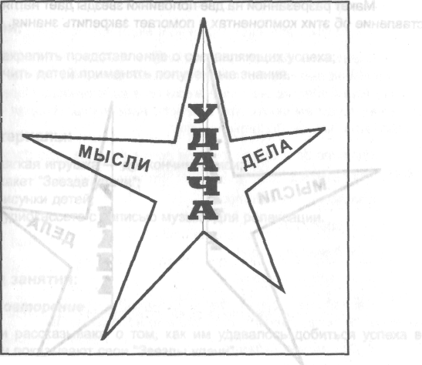
Плакат "Звезда удачи"

5. Домашнее задание
— Подумать и ответить на вопросы:
— Чего вы когда-то не умели делать, чему хотели научиться и затем научились?
— О чем вы думали? Что вы для этого делали? •— Нарисовать "Звезду удачи".
Комментарии для ведущего:
На этом занятии вводится представление о двух компонентах ус-^{Пе}*а: позитивном настрое и действиях, направленных на достижение цели. Добиться своей цели можно, когда не только веришь в удачу, но и добиваешься ее делами, усилиями, тренировкой.
Макет разрезанной на две половинки звезды дает наглядное представление об этих компонентах и помогает закрепить знания.
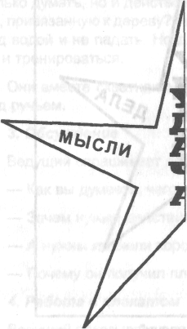

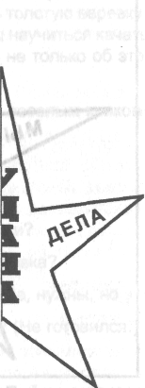Макет "Звезда удачи"
Занятие 16
Цели:
— закрепить представление о составляющих успеха;
— учить детей применять полученные знания.
Материалы:
— мягкая игрушка — дракончик Памси;
— макет "Звезда удачи";
— рисунки детей;
— аудиокассета с записью музыки для релаксации.
Ход занятия: 1. Повторение
Дети рассказывают о том, как им удавалось добиться успеха в чем-либо, и показывают свои "Звезды удачи".
2. Ролевые игры
Ситуация Знакомство
О чем нужно подумать и что сделать, чтобы познакомиться с кем-то? Какие нужны мысли и какие действия? (Мысли — "Я хочу познакомиться с ним, я спрошу его о чем-то или узнаю era имя". Действия — подойти, улыбнуться, сказать то, что хотел.)
Ситуация "Подари подарок другу"
Дети должны придумать, что подарить другу и решить, о чем нужно подумать и что сделать, чтобы подарить свой подарок.
Ребята разыгрывают ситуации по желанию, после чего можно за-следующие вопросы:
— Было ли это просто?
— Что проще: продумать, как действовать или выполнить действие?
3. Упражнение "Рисуем картинки в уме"
Под музыку ведущий спокойно и медленно говорит:
Сядьте поудобнее, расслабьтесь, дышите ровно и спокойно. Представьте себе белый экран. Пусть на нем появится то, что вы загадали. Нарисуйте на нем свое желание в виде звезды. Первая половина — то, о чем вы мечтаете и на что надеетесь. Вторая — то, что вы делаете, чтобы добиться успеха.
Рисуйте до тех пор, пока не почувствуете, что достигли цели и вам удалось то, к чему вы стремились.
Мысленно порадуйтесь:
— Я сделал это!
— Я думал об этом!
— Я заслужил удачу!
Насладитесь своей удачей. Откройте глаза и скажите уверенно вслух: "Я смогу сделать то, что мне надо сделать!"
4. Домашнее задание
Попробовать применить полученные знания: поставить перед собой задачу и постараться добиться успеха с помощью "Звезды удачи".
Комментарии для ведущего:
На этом занятии дети, используя уже знакомые им приемы саморегуляции, закрепляют полученные знания.

Занятие 17
Цели:
— учить детей говорить "нет!";
— помочь детям осознать ответственность за свой выбор.
Материалы:
— мягкая игрушка — дракончик Памси;
— текст рассказа «Когда трудно сказать "нет!"» (начало).
Ход занятия: 1. Повторение
Дети, которым удалось хотя бы раз добиться успеха, рассказывают об этом, используя знания, полученные на занятиях.
2. Работа с текстом
Когда трудно сказать "нет!" (начало)
Когда Памси был маленьким, он очень любил говорить слово "нет". Его спрашивали: "Ты вымыл руки?" — "Нет", — отвечал Памси. "Ты любишь кашу?" — "Нет". "Ты убрал игрушки?" — опять "нет". Когда Памси подрос, он по-прежнему легко мог сказать "нет", если ему предлагали что-то невкусное или заставляли делать уроки и не смотреть долго телевизор.
Но он заметил, что все чаще ему стало трудно говорить "нет". Это случалось тогда, когда его приятели звали Памси делать что-то, что было, по его мнению, опасно, вредно и нехорошо. Если в таких случаях он не мог сказать "нет", то потом чувствовал себя очень плохо. Что-то мешало ему сказать "нет". Это были мысли: "Если я скажу "нет", то я кого-то обижу, если я скажу "нет", то со мной не будут играть, если я скажу "нет", то меня будут считать трусом". Эти мысли так надоели Памси, что однажды он не выдержал и все рассказал Другу-
— Я понимаю, откуда идут эти мысли — это мой страх. Я не могу сказать "нет" из-за страха и очень злюсь на себя за это. Эти темные мысли управляют моим поведением, портят мое настроение и мешают мне. Я хотел бы знать, смогу ли я сам справиться с этим?
3. Обсуждение
Обсуждение рассказа ведется по вопросам:
— Что мешало Памси сказать "нет!"?
— Бывали ли у вас в жизни ситуации, когда вам было трудно сказать "нет!"?
— Что можно посоветовать Памси?
— Может ли "Звезда удачи" помочь Памси в этой ситуации?
— Зачем нужно научиться говорить "нет!", даже когда это нелегко?
4. Учимся говорить "нет!"
Сначала ведущий задает детям вопросы, на которые им легко ответить "нет!"
— Вам хотелось бы спать в ледянс-й пещере?
— Вы хотели бы всю свою жизнь просидеть дома и никогда не выходить на улицу?
— Вы любите горькую пищу?
— Просто ли было вам говорить "нет!"? Почему?
А затем ведущий перечисляет ситуации, в которых детям бывает нелегко отказаться, например, когда им предлагают:
— обидеть кого-то,
— сказать кому-то неправду,
— съесть мороженое, когда болит горло,
— покататься на машине с незнакомым человеком.
Далее обсуждаются вопросы
— Что мешает нам быть решительным и сказать твердое "нет!"?
— Что может произойти, если не сказать "нет"? (Дети приводят свои примеры.)
— Поможет ли вам тренировка сделать выбор и сказать "нет!", когда это необходимо?
В результате обсуждения дети должны прийти к выводу, что если вовремя не сказать "нет!", то это может привести к печальным последствиям, и они за это в ответе.
5. Домашнее
Продолжать учиться говорить "нет!", да|^когда это трудно

Занятие 18
Цели:
— учить детей говорить "нет!", используя приобретенные знания о выборе и успехе.
Материалы:
— мягкая игрушка — дракончик Памси.
— рассказ о Памси «Когда трудно сказать^"нет!"» (окончание);
— плакат «Памси говорит "нет!"».
Ход занятия: 1, Повторение
Дети рассказывают о тех случаях, когда им было трудно сказать "нет", но они это сделали, а затем вспоминают о том, что мешало Памси сказать "нет!".
2. Работа с текстом
Когда трудно сказать "нет!" (окончание)
Памси понимал, что ему необходимо научиться говорить "нет" даже тогда, когда это бывает трудно. "Я смогу сделать то, что мне надо сделать", — решил Памси. Он сложил лапы рупором и крикнул: "Нет!", да так громко, что эхо разнесло по ущелью это слово три раза: "Нет! Нет! Нет!". Это было больше, чем просто звук его голоса, это был звук его силы, звук победы над своим страхом.
Памси знал, что нужно тренироваться для того, чтобы чего-то добиться. Он сел на краю ущелья и начал тренироваться. Памси вспомнил случай, когда его звали разорять птичьи гнезда, а он боялся сказать "нет", потому что думал, что с ним тогда перестанут дружить. И сейчас он крикнул: "Нет!", вспоминая это. Эхо снова повторило это слово три раза: "Нет! Нет! Нет!". "Нет!" — темным мыслям, "Нет!" — страху, "Нет!" — плохим друзьям.
Памси знал, что сказать "нет" ему будет непросто и теперь, но такая тренировка стала хорошим началом. Он понял, что справится.

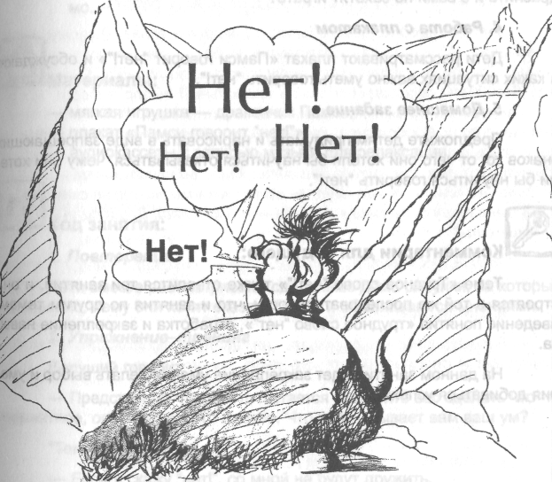

Плакат «Памси говорит "нет!"»

3. Обсуждение
Ведущий предлагает детям следующие вопросы для обсуждения::
— Откуда шел страх Памси?
— Как он сделал выбор? Верный ли это выбор?
— Добьется ли Памси успеха?
— Какие мысли и действия ему помогли?
— Будет ли Памси всегда легко говорить трудное "нет"? Почему?
— Сможете ли вы поступить так же, не побояться, что вас будут дразнить и с вами не захотят играть?
4. Работа с плакатом
Дети рассматривают плакат «Памси говорит "нет!"» и обсуждают, в каких ситуациях важно уметь говорить "нет!".
5. Домашнее задание
Предложите детям придумать и нарисовать в виде запрещающих знаков то, от чего они хотели бы научиться отказываться, чему они хотели бы научиться говорить "нет!".
Комментарии для ведущего:
Теме «Трудное слово "нет!"» также отводится три занятия, и они строятся в той же последовательности, что и занятия по другим темам: введение понятия «трудное слово "нет"», отработка и закрепление навыка.
На данном занятии идет закрепление умения делать выбор и умения добиваться успеха.

Занятие 19
Цели:
— закрепить знания о том, как говорить "нет!", когда это необходимо.
Материалы:
— мягкая игрушка — дракончик Памси;
— плакат «Памси говорит "нет!"»;
— аудиокассеты с записью музыки для релаксации.
Ход занятия:
1. Повторение
Дети вместе рассматривают сделанные дома рисунки, на которых нарисовано, чему они хотят сказать "нет!", и обмениваются мнениями.
2. Упражнение-тренинг
Ведущий говорит:
— Представьте, что кто-то пытается заставить вас сделать что-то неприятное, опасное, просто плохое. Что подсказывает вам ваш ум?
"Темные" мысли:
— Если я скажу "нет!", со мной не будут дружить.
— Если я откажусь, то они станут дразнить меня.
— А вдруг я останусь один, если скажу им "нет"? "Чистые" мысли:
— Это мой выбор!
— Я смогу победить свой страх!
— Это нужно сказать, и я сделаю это!
— Памси смог, и я смогу!
— Я не испугаюсь!
3. Упражнение
Под музыку ведущий спокойно и медленно говорит:
Сядьте удобно, расслабьтесь. Закройте глаза. Дышите роено и медленно. Вдох — сила и погружение, выдох — уверенность и спокойствие. При каждом вдохе силы нарастают. Это приносит удовольствие. Эти силы помогают сделать правильный выбор в любой ситуации. Силы помогут сказать "нет!" в любой ситуации. Ваше тело почувствовало силу. Вообразите, как ваш голос произносит: "Нет!". Все силы, которые вам нужны, находятся в вас. Это ваша сила! Она поможет сделать все так, как нужно! Решайте, когда ее использовать. Это ваша сила! Ясные мысли помогут ее использовать. Никто не сможет отнять у вас вашу силу. Ваш ясный ум — только ваш! Ваша сила — только ваша сила!
Теперь пошевелили пальцами, рукой, открыли глаза и сказали вслух: "Я смогу сказать "нет!", когда это нужно!"
4. Домашнее задание
В течение недели обращать внимание на те ситуации, в которых вам придется отказываться от чего-либо, и учиться говорить "нет!".

Занятие 20
Цели:
— закрепить полученные знания;
— развивать у детей уверенность в себе.
Материалы:
— мягкая игрушка — дракончик Памси;
— рассказ "Соревнования".
1Ход занятия:
1. Повторение
Дети вспоминают, чему они учились на предыдущих занятиях, об суждают, что они уже умеют делать.
Ведущий задает следующие вопросы:
— Кому помогают наши занятия справляться с проблемами?
— Бываете ли вы не уверены в себе? Когда?
— Когда вы чувствуете себя неуверенно, ждете ли вы поддержк от других?
— А если вас не поддерживают, можете ли вы справиться?
— Как вы помогаете себе сами?
2. Работа с текстом
Соревнования
В первый летний день все динозавры собираются в ущелье на ежегодный праздник, который называется "Спортивная ярмарка". Это праздник отдыха, развлечений и соревнований. Здесь есть все: и музыка, и веселые игры, и соревнования. Все веселятся и отдыхают.
Драконы соревнуются друг с другом в силе, ловкости и умениях, в некоторых соревнованиях участвуют все драконы, соревнуются команды, а в некоторых соревнованиях драконы принимают участие по одному.
Каждый год появляется какое-нибудь новое соревнование, и о нем никто не знает заранее. Ведущий объявляет соревнование, забравшись на высокую гору, чтобы все его видели и слышали.
В этом году первое соревнование называлось "Сдвинь тяжелый камень-валун". Этот отвалившийся кусок скалы, большой и тяжелый, даже по форме напоминал динозавра. Победители получали приз — большой сладкий пирог.
Несколько динозавров-силачей встали вокруг камня, а другие стали их поддерживать криками: "Давай! Давай! Вы сможете!" От этих криков драконы почувствовали себя еще более сильными, они сделали глубокий вдох и сдвинули скалу. Им вручили приз — большой ягодный пирог. Среди этих силачей был и Боден.
Потом были драконьи бега. Все драконы выстроились на линии старта, и, когда судья дал свисток, началась гонка. Нужно было пробежать под палящими лучами солнца до дальней скалы и дотронуться до нее, а затем вернуться назад. Зрители кричали и поддерживали бегущих. "Давай! Давай! Вы сможете!" Это подбадривало бегунов, они чувствовали себя сильными, хотя бежать было нелегко. Первым прибежал дракон Зеда. Он тоже получил приз.
Затем началось соревнование "Чей огонь лучше". Нужно было выдохнуть как можно больше красивого огня. В этом соревновании участвовали многие драконы. Каждый год побеждал Боден, хотя и Зеда очень старался. Болельщики кричали: "Молодцы! Вы лучше всех!". Боден и в этом году выдохнул самый большой и красивый огонь, он опять победил.
Настало время для соревнования, о котором никто не знал. Ведущий объявил, что оно называется "Перейди по тоненькому мостику через речку". Казалось, это самое простое соревнование, его сложность заключалась лишь в том, что болельщики должны были кричать не в поддержку, а наоборот, например, "Упадешь!", "Не сможешь!". Дело было не в том, что болельщики были недобрыми, просто таким было условием соревнования.
Первым пошел Зеда, а за ним Боден. Они были очень опытные спортсмены и хотели это показать. Как только Зеда вступил на мостик, все закричали: "Упадешь!", и Зеда от неожиданности покачнулся и упал в мелкую речку. Казалось, пройти так легко, и ему было непонятно, почему же он упал. Тогда на мостик вступил Боден. Он был просто уверен в победе. Но как только он вступил на мостик, все закричали: "Упадешь! Не получится!" И Боден тоже пошатнулся и упал! Тогда все поняли, как это трудно — идти под крики "Упадешь!". Если не справились такие сильные спортсмены, то кто же сможет?
Тогда отважился маленький Памси. Все соревнования он наблюдал за происходящим и размышлял над тем, как же удается другим побеждать. Он был меньше других спортсменов, еще не умел выдыхать огонь, у него не было столько сил, чтобы сдвинуть скалу, и его ноги не были такими длинными, как у взрослых драконов, чтобы обогнать их в беге.
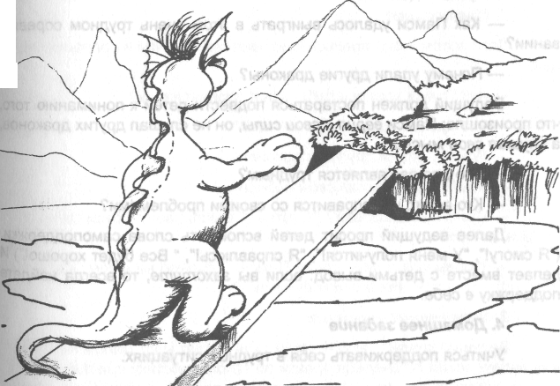
Он встал на мостик и пошел, расставив лапки. Сначала все при-тихли, но, вспомнив про условие, закричали: "Упадешь, малыш! Не получится!".
Памси ступал аккуратно и спокойно, он шел и шел, и добрался до конца мостика. Тогда все закричали: "Ура! Молодец!", побежали к нему, взяли его на руки.
Он получил приз — свой любимый пирог с ягодами. Всем хотелось понять, как же ему удалось победить, все были очень рады, кроме Бо-дена. Он был очень зол и не понимал, как такой маленький Памси смог победить его, Бодена — опытного спортсмена. Памси подошел к Бодену и спокойно, доброжелательно сказал ему:
— Знаешь, ты не сердись, но дело было не в том, как идти, а в том, как и о чем думать!
3. Обсуждение
Вопросы к детям:
— Как Памси удалось выиграть в этом очень трудном соревновании?
— Почему упали другие драконы?
Ведущий должен постараться подвести детей к пониманию того, что произошло: Памси верил в свои силы, он не слушал других драконов, а слушал свои мысли.
— Что для вас является трудным?
— Кто верит, что справится со своими проблемами?
Далее ведущий просит детей вспомнить слова самоподдержки. ("Я смогу!", "У меня получится!", "Я справлюсь!"," Все будет хорошо!") И делает вместе с детьми вывод: если вы захотите, то всегда найдете поддержку в себе.
4. Домашнее задание
Учиться поддерживать себя в трудных ситуациях.
Комментарии для ведущего:
Начиная с 20-го занятия, рассказы уже не делятся на две части, а каждая история прочитывается (или рассказывается) целиком на одном занятии. В этих историях Памси применяет те навыки, которым он обучался вместе с детьми.
На занятиях-тренингах происходит отработка полученных знаний и навыков. На таких занятиях желательно дать детям возможность поиграть, подвигаться. Дети должны самостоятельно обыгрывать ситуации.
Проблемных задач ребята не решают, однако полезно останавливать рассказ на кульминации, чтобы выяснить мнение детей, узнать, что бы они сделали в данной ситуации, как бы использовали то, чему научились на занятиях.

Занятие 21
Цели:
— выработать у детей умение самостоятельно помогать себе.
Материалы:
— мягкая ифушка — дракончик Памси;
— палка-мостик (можно нарисовать мост на полу мелом);
— шест для балансирования.
Ход занятия:
1. Повторение
Дети вспоминают предыдущее занятие, отвечая на вопросы веду-
— Как Памси удалось победить в соревновании?
— Что кричали другие дракончики?
— Почему упали другие спортсмены?
— Как Памси помогал себе победить?
— Что он использовал? ("Светлые" мысли; веру в свои силы; умение владеть собой.)
— Как вы понимаете слова Памси: "Главное не в том, как нужно было идти, а в том, как и о чем думать!"?
2. Упражнение-тренинг
Ведущий кладет палку-мостик (или рисует мост мелом на полу) и предлагает детям по очереди пройти по такому мостику приставным шагом, не дотрагиваясь при этом до пола за линией ограничения. Можно предложить держать в руках шест для балансирования. По условию у ребенка есть три попытки, во время которых:
— все болельщики поддерживают идущего словами: "Молодец!";
— все молчат;
— все кричат идущему: "Упадешь!";
Обсуждение
- Когда было идти легче?
— Что вам мешало и когда?
— Чем вы себе помогали?
— Что вы мысленно себе говорили? ("Я смогу! У меня получится!") 4. Домашнее задание
Потренироваться делать то, что не получается, используя полученные навыки самоподдержки.
Занятие 22
Цели:
Я учусь владеть собой
— дать детям представление об индивидуальности, неповторимости каждого из них;
— диагностика самооценки.
Материалы:
— игрушка — драконник Памси;
— текст рассказа "Разноцветные камешки";
— бланки для диагностики самооценки.
Ход занятия:
1. Игра-разминка
Ведущий предлагает детям изобразить графически (не пользуясь буквами) слово "Радость". После выполнения задания дети рассматривают все рисунки, а ведущий задает вопрос:
— Почему все рисунки разные?
Следует подвести детей к выводу: все мы очень разные.
2. Работа с текстом
Разноцветные камешки
Однажды воскресным утром Памси спросил свою маму:
— Я особенный, не такой как другие?
— Да, конечно же, ты особенный!
— Но почему? Что во мне особенного?
Мама пошла в другую комнату и принесла небольшой мешочек. Она высыпала из него на стол разноцветные камешки. Камешки сверкали и переливались.
— Я отдаю тебе эти камешки и надеюсь, они помогут тебе узнать, что в тебе есть особенного, — сказала мама.
— Я могу взять эти камешки с собой на прогулку? — спросил Пам-
си.
— Конечно, — ответила мама, — теперь они твои.
Памси сложил камешки в мешочек и отправился на прогулку. Он очень радовался, что наконец-то узнает, чем отличается от других, что в нем особенного. Памси дошел до мостика через речку, сел там и стал разглядывать камешки и размышлять, как же они помогут ему узнать, почему он особенный.
Вдруг он услышал чей-то жалобный плач на другой стороне реки. Он повернулся и увидел маленького дракончика, который сидел под деревом и плакал. Памси встал и пошел к нему, чтобы помочь. Дра-кончику нужно было, чтобы его кто-нибудь выслушал. Пока дракончик рассказывал Памси свою историю, он успокоился и перестал плакать. Памси вынул из мешочка один камешек и подарил дракончику, а сам вернулся на мостик.
Через некоторое время он увидел своих друзей, они бежали к нему, чтобы вместе поиграть. Памси долго играл с друзьями, и им было очень весело вместе. Когда все устали и легли на полянке отдохнуть, Памси достал свои мешочек и на прощание подарил каждому по камешку.
По дороге домой Памси услышал мелодию своей любимой песни и направился туда, откуда доносилось пение. Вскоре он увидел того, кто пел. Это был обыкновенный дракончик с красивым голосом, и Памси решил его отблагодарить за радость, которую он ему доставил. Он достал из своего мешочка голубой, как небо, камешек и подарил певцу.
Наконец, Памси вернулся домой. Мама уже ждала его и сразу спросила:
• Ну как, Памси, узнал, что в тебе особенного?
— Нет, — ответил Памси и рассказал маме о своей прогулке.
— Как, ты не понял, что в тебе особенного? Ведь ты не смог пройти мимо плачущего дракончика, ты нужен своим друзьям и умеешь ценить дружбу, любишь прекрасное и понимаешь музыку. Это все замечательные особенности, которые я очень в тебе люблю, — сказала мама.
— Мама, — спросил Памси, — а ты не перестаешь любить меня, когда я не слушаюсь и огорчаю тебя?
— Даже если я сержусь на тебя или наказываю, то все равно продолжаю любить тебя.
Памси попросил маму закрыть глаза и положил в ее руку самый красивый и яркий камешек.
3. Обсуждение
После чтения рассказа ведущий задает детям вопросы:
— Что можно сказать о Памси? Какой он?
— А вас интересовал вопрос, чем вы отличаетесь от других?
— А что вы можете сказать о своих одноклассниках?
— Кто самый добрый?
— Кто самый веселый?
— Кто самый смелый?
— Кто самый умный?
4. Диагностика самооценки "Самый-самый"
Ведущий предлагает детям бланки, на которых нарисованы лесенки (по десять ступенек в каждой):
— самый добрый — самый злой;
— самый веселый — самый грустный;
— самый смелый — самый трусливый;
— самый умный — самый глупый.

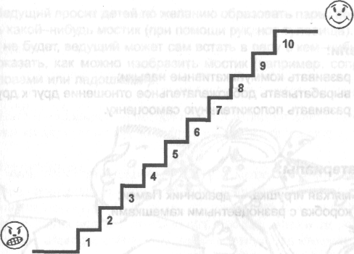
самый добрый
Образац бланка для диагностики самооценки

Ведущий говорит детям, что на самой верхней ступеньке лестницы располагаются те дети, у которых качество (например, доброта) выражено в максимальной степени, а на нижней — те, у кого в максимальной степени присутствует противоположное качество (злость). Затем он просит детей оценить себя по этим качествам и поставить букву "Я" на то место, которое соответствует их самооценке.
5. Домашнее задание
Предложите детям попросить родителей, чтобы они оценили их таким же способом.

Занятие 23
Цели:
— развивать коммуникативные навыки;
— вырабатывать доброжелательное отношение друг к другу;
— развивать положительную самооценку.
Материалы:
— мягкая игрушка — драконник Памси;
— коробка с разноцветными камешками.
Ход занятия: 1. Повторение
Ведущий просит желающих рассказать о том, как их оценили родители. Затем он задает детям следующие вопросы:
— Как вы считаете, остаетесь ли вы для своих родителей самыми любимыми, лучшими и единственными даже после ваших шалостей?
— А для учителей?
— А для друзей?
— Что, кроме нашей внешности, делает нас непохожими на других? (Наши мысли, наши чувства, наши мечты, надежды и т.д.)
2. Упражнение "Подари камешек"
Ведущий предлагает детям взять из коробки по одному или по два разноцветных камешка и подарить их тому, кому они захотят, но обязательно со словами: "Я дарю тебе камешки, потому что ты самый..."
Тем детям, которым ничего не досталось, камешки дарит ведущий, обязательно отмечая при этом лучшие качества каждого ребенка, которому он делает подарок.
3. Упражнение "Мостик дружбы"
Ведущий просит детей по желанию образовать пары, придумать и показать какой-нибудь мостик (при помощи рук, ног, туловища). Если желающих не будет, ведущий может сам встать в пару с кем-нибудь из детей и показать, как можно изобразить мостик (например, соприкоснувшись головами или ладошками).
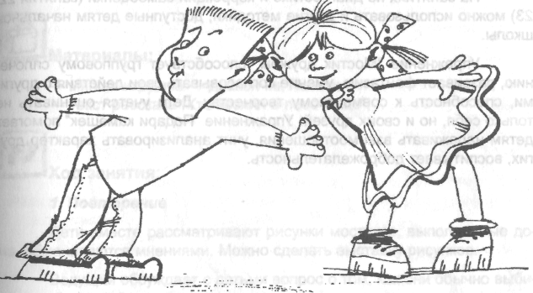
Затем он спрашивает, кто из детей хотел бы "построить" мостик втроем, вчетвером и т.д. до тех пор, пока будут находиться желающие. Заканчивается упражнение тем, что все берутся за руки, делают круг и поднимают руки вверх, изображая "Мост дружбы".
4. Игра "Если нравится тебе, то делай так!"
Дети стоят в кругу, кто-нибудь из них показывает любое движение, произнося при этом первые слова песенки "Если нравится тебе, то делай так...", остальные дети повторяют движение, продолжая песенку: "Если нравится тебе, то и другим ты покажи, если нравится тебе, то делай ^{т}ак...". Затем свое движение показывает следующий ребенок, и так до тех ^{п}ор, пока не завершится круг.
5. Домашнее задание
Придумать и нарисовать необыкновенные мостики (дружбы, сч_{а}_ стья, радости, мечты и т.д.)
Комментарии для ведущего:
На занятиях по диагностике и коррекции самооценки (занятия 22, 23) можно использовать и другие методики, доступные детям начальной школы.
Упражнение "Мостик дружбы" способствует групповому сплочению, развивает фантазию, умение согласовывать свои действия с другими, способность к совместному творчеству. Дети учатся оценивать не только себя, но и своих друзей. Упражнение "Подари камешек" помогает детям налаживать взаимоотношения, учит анализировать характер других, воспитывает доброжелательность.

Занятие 24
Цели:
— дать детям представление о саморегуляции в критических ситуациях; —ввести понятие "тайм-аут".
Материалы:
— мягкая игрушка — дракончик Памси;
— текст рассказа "Кто хозяин в песочнице";
Ход занятия:
1. Повторение
Дети вместе рассматривают рисунки мостиков, выполненные дома, обмениваются мнениями. Можно сделать выставку рисунков.
Ведущий обсуждает с детьми вопрос о том, как они обычно выбирают себе друзей.
Затем ведущий задает детям следующие вопросы:
— А ссоритесь ли вы со своими друзьями?
— В чем причины ваших ссор?
2. Работа с текстом
Кто хозяин в песочнице?
Недалеко от пещеры, где живет Памси, есть песочница. Памси очень любит там играть, и когда друзья ищут его, они всегда сначала идут в песочницу. В этой песочнице есть любимая игрушка Памси — тележка. Когда Памси играет с ней, он представляет себя водителем большого грузовика, который перевозит песок. Он так увлеченно играет, что не замечает ничего вокруг.
Однажды Памси, как обычно, играл с тележкой и вдруг услышал как кто-то сказал грубо:
• Отдай мою тележку!
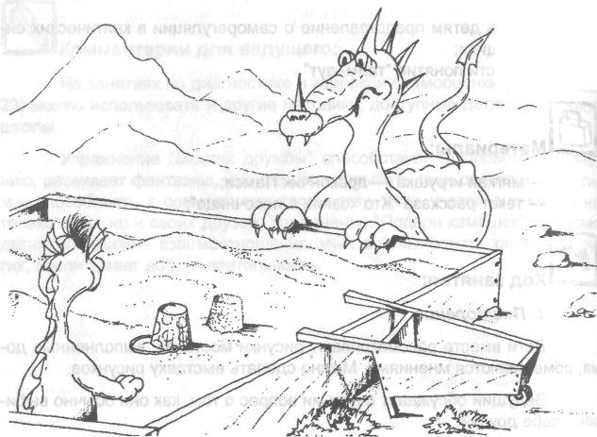

Памси оглянулся и увидел злого задиру Бодена.
— Яне отдам тележку, я первый взял ее поиграть! — ответил Памси.
Воден схватился за край тележки и попытался отнять ее, но Памси крепко держал тележку и не хотел уступать. Каждый тянул тележку на себя, пока, наконец, между ними не завязался настоящий бой. Они боролись, катаясь в песке, поднимая клубы пыли. А тележка одиноко стояла на краю песочницы.
Наконец они устали, и Памси предложил:
— Давай сделаем перерыв — возьмем тайм-аут!
— Вот ты и бери перерыв! — ответил Воден.
— Нет, ты бери перерыв! — заспорил Памси. И они снова начали бороться.
— Давай, разделим тайм-аут пополам, — я возьму одну половину, а ты другую! — предложил Памси, и Воден согласился. Они сели в разных углах песочницы спиной друг к другу и задумались.
"Мне нужно было сразу отдать тележку Бодену, — подумал Памси, — ведь мы могли ее сломать". А Воден подумал: "Я не должен был отнимать тележку, можно было подождать, когда Памси наиграется".
Когда тайм-аут закончился, Воден сказал:
— Я никогда раньше первым не останавливался и не делал перерыв.
— Я тоже, — ответил Памси, — во время перерыва я успокоился и понял, что мог бы уступить и отдать тебе тележку сразу!
— А я, — сказал Воден, — во время перерыва понял, что нам не надо было драться из-за тележки, мы могли бы играть в нее по очереди или даже вместе.
— Это было бы очень здорово! — воскликнул Памси, — мы могли бы подружиться.
— Отлично! — сказал Воден, — ты будешь моим первым другом!
3. Обсуждение
После чтения рассказа проводится обсуждение:
— Что бы случилось, если бы они вовремя не остановились? (Потеряли друга, потеряли время, испортили настроение, сломали игрушку.)
— Трудно ли вам останавливаться в момент ссоры, драки?
— Нужно ли этому учиться?
— Зачем нужен тайм-аут в подобных случаях?
Делается вывод о том, что тайм-аут нужен, чтобы успокоиться, подумать и принять правильное решение.
4. Игра "Если нравится тебе, то делай так"
См. занятие 23.
5. Домашнее задание
В сложных ситуациях вспоминать про тайм-аут, особенно тогда
когда дети на кого-то сердятся, хотят отомстить кому-то, ударить кого-то

Занятие 25
Цели:
— тренировка умения останавливаться, регулировать свое агрессивное поведение, т.е. брать тайм-аут;
— развитие коммуникативных навыков
Материалы:
— мягкая игрушка — дракончик Памси;
— мягкие игрушки;
— сценарии игровых ситуаций.
Ход занятия:
1. Повторение
Ведущий просит детей рассказать, были ли у них за эту неделю ситуации, когда им удавалось справиться с ситуацией при помощи тайм-аута?
2. Разыгрывание ситуаций
Ведущий предлагает детям, используя мягкие игрушки, разыграть ситуацию, придумав для нее окончание.
Ситуация 1
Мишка сделал крышу из капустного листа, а зайка не знал, что это крыша мишки, и съел ее. Проснулся мишка, а зайка крышу доедает ... (дальше дети придумывают и доигрывают сами).
Ситуация 2
Подарил ежик лисичке букет цветов на день рождения. Лисичка понюхала их, а там сидела пчела, и она ужалила лисичку в нос ... (дальше дети придумывают и доигрывают сами).
Ситуация 3
Слоненок решил помочь белочке полить огород, но не заметил, что под листьями спит ежик, и облил его водой, а ежик ... (дальше дети придумывают и доигрывают сами).
Ведущий может предложить ситуации из реальной жизни детей. Важно дать возможность детям обыграть ситуации и понять, для чего нужно брать тайм-аут, как важно останавливаться, чтобы успокоиться, подумать, не обидеть друзей.
3. Обсуждение
После проигрывания ситуаций ведущий задает детям вопросы:
— Что мы учились делать? -Трудно ли это?
— Нужно ли этому учиться?
4. Домашнее задание
Потренироваться вовремя останавливаться в сложных ситуациях, брать тайм-аут.
Комментарии для ведущего:
Занятия 24, 25 направлены на развитие умения регулировать свое состояние в критических ситуациях. На занятии 24 учащиеся получают представление о том, как важно останавливаться в критических ситуациях, чтобы действовать осознанно, иными словами, о том, что необходимо регулировать свои эмоции. На занятии 25, разыгрывая ситуации, дети упражняются в умении регулировать свое состояние, учатся анализировать ситуации, развивают способность проявлять свои эмоции в поведении (в мимике, пантомимике, жестах, интонациях).

Занятие 26
Цели:
— предупреждение и коррекция страхов.
Материалы:
— мягкая игрушка — дракончик Памси;
— рассказ "Ночные страхи";
— бумага и цветные карандаши.
Ход занятия:
1. Рисуем свой страх
Ведущий задает детям вопросы:
— Что такое страх?
— Нужен ли страх?
— Чего боитесь вы?
Ведущий предлагает детям нарисовать свой страх. Затем все рисунки вывешиваются на доску, и все дети рассматривают их.
2. Работа с текстом
Ночные страхи
Вот уже несколько ночей подряд Памси не спал. Как только выключали свет, и становилось темно и тихо, в углу комнаты что-то начинало шевелиться и блестеть. Это очень пугало Памси, он залезал под одеяло с головой, закрывал глаза и уши, но страх все равно не давал ему уснуть. Но однажды Памси не выдержал, он встал на кровати и громко сказал:
— Эй, кто там? Ты кто такой? Отвечай сейчас же!
В углу все сразу стихло. Памси спросил еще раз:
— Есть там кто-нибудь?
Эти слова помогли ему немного успокоиться, и он уже не так боялся. Через некоторое время в углу снова что-то зашевелилось, и раздался очень тихий, робкий голос:
— Ты не мог бы мне помочь?
— Помочь?! — переспросил Памси, — разве привидению нужна помощь?!
Он считал, что привидения могут только пугать.
— Если тебе нужна помощь, то выходи из угла и давай поговорим — сказал Памси.
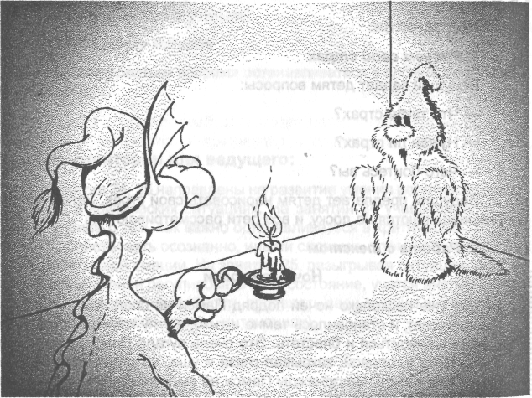
— Хорошо, только ты, пожалуйста, не бойся меня, — раздался шепот из угла, и оттуда вышло маленькое пушистое Привидение с добрыми светящимися глазами.
Оно рассказало Памси, что давно хотело познакомиться с кем-нибудь, но почему-то все пугались и убегали от него.
— Меня можно увидеть только в темноте, — сказало Привидение, — но темнота многих пугает, а я так хочу, чтобы кто-нибудь научил меня танцевать.
— Если ты хочешь, — сказал Памси,- то я с удовольствием научу тебя танцевать.
Он взял Приведение за руки, и они начали весело кружиться и подпрыгивать.
3. Обсуждение
— Чего боялся Памси?
— Чего боялось Приведение?
— Как им удалось справиться со страхом?
— Можно ли сказать, что страх — это боязнь неизвестности?
— Как справиться с неизвестностью?
— Вам удавалось справляться со страхом?
4. Игра "Найди способ выйти из круга"
Все дети встают в круг, взявшись за руки. Один ребенок стоит внутри круга и должен постараться любым способом выйти из него.
5. Работа с рисунками
Ведущий предлагает детям нарисовать рядом со своим страхом себя (как можно крупнее), а затем зачеркнуть свой страх и оставить только себя. Если кому-то жаль зачеркивать свой рисунок, можно предложить назвать рисунок по-другому, например, "Чего я уже не боюсь".
Комментарии для ведущего:
Это занятие направлено на предупреждение и коррекцию детских страхов. Его можно построить на содержании тех страхов, которые характерны для конкретной группы детей (по обращениям родителей).
Важно научить детей понимать, что часто мы боимся чего-то неизвестного. Чтобы победить такой страх, нужно сначала понять, чего конкретно мы боимся. Например, если ребенок боится темноты, то нужно помочь ему понять, что если включить свет, то в комнате никого не будет, а значит, мы боялись того, чего нет.

Занятие 27
Цели:
— обобщить и закрепить полученные знания и навыки;
— вручение сертификатов "Я умею владеть собой".
Материалы:
— игрушка — дракончик Памси;
— плакаты по всем темам;
— сертификаты "Я умею владеть собой";
— аудиокассета с записью "Танца утят" или другой танцевальной музыки.
Ход занятия:
1. Эмоциональный настрой
"Подарим Памси улыбку"
Ведущий от лица Памси сообщает о том, что очень полюбил всех ребят, благодарит их за дружбу, помощь и хорошие советы. Ребятам предлагается сказать несколько добрых слов Памси и друг другу о занятиях.
2. Повторение
Вспомнить все темы и попросить рассказать о том, что у ребят изменилось к лучшему после этих занятий, что стало хорошо получаться, чему еще нужно учиться.
3. Награждение
Памси вместе с ведущим награждают ребят дипломами-сертификатами "Я умею владеть собой", давая каждому напутствия, высказывая пожелания.
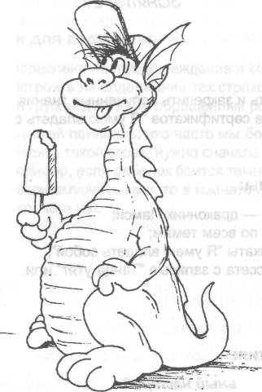

4. Завершение
Под музыку "Танец утят" дети играют в любимую игру Памси — "Поймай свой хвост".
Комментарии для ведущего:
На последнем занятии необходимо создать очень теплую и праздничную обстановку. Повторение материала должно происходить в игре. Дети обращаются к игровому персонажу с пожеланиями и рассказывают о том, какие занятия им особенно запомнились, какие очень помогли, какие приемы саморегуляции они чаще всего используют.
Дипломы-сертификаты нужно изготовить заранее, на них можно написать общие или индивидуальные пожелания детям, перечислить основные приемы саморегуляции.

Литература
Anderson Jill. In pursuit of excellence. Storybook. Oregon, 1987.
Бендас Т.В., Нагаев В.В. Психология чувств и их воспитание. — М., 1982.
Захаров А.И. Как преодолеть отклонения в поведении ребенка. — М., 1989.
Захаров А.И. Как преодолеть страх у детей. — М., 1989.
Изард К.Е. Эмоции человека. — М., 1980.
Казанский О.А. Игры в.самих себя. — М., 1994.
Чистякова Г.И. Психогимнастика. — М., 1990.

Коррекционно-развивающая программа
"Я учусь владеть собой"
(коррекция и развитие эмоционально-волевой сферы)
для детей 12-15 лет

